โครงงาน IS

กลุ่ม IS_HERB

เรื่อง ยาดมสมุนไพร

สมาชิก

นางสาวรัชธิฌา กำหอม เลขที่ 19

นางสาวสุพัตรา อินถาวร เลขที่ 21

นางสาวศิริรัตน์ สังข์กระจาย เลขที่ 28

นางสาวธัญชนก อะโนทัย เลขที่ 30

นางสาวญาราฎา เฉลยภาพ เลขที่ 35

ชั้นมัธยมศึกษาปีที่6/1

เสนอ

ครูวิรมณ ปั้นงาม

โรงเรียนสตรีอ่างทอง

**กิตติกรรมประกาศ**

ในการทำโครงงาน IS เรื่อง ยาดมสมุนไพร สำเร็จด้วยความช่วยเหลืออย่างดีจาก คุณครูวิรมณ ปั้นงาม ที่คอยให้คำปรึกษาเกี่ยวกับโครงงาน ซึ่งเป็นครูผู้สอนจากกลุ่มสาระคณิตศาสตร์ และได้ให้คำปรึกษา แนะนำ ชี้แนวทางในการเรียบเรียงข้อมูลเป็นอย่างดี

ขอขอบคุณทางโรงเรียนสตรีอ่างทอง อาจารย์ ที่ให้ความสนับสนุนทำให้โครงงานประสบความสำเร็จ ขอขอบคุณเพื่อนทุกคนที่คอยช่วยเหลือ ทั้งหาข้อมูล รวบรวมข้อมูล และวิธีการทำยาดมสมุนไพร ขอขอบคุณผู้ร่วมทำแบบประเมินทุกท่าน และขอบคุณกำลังใจ จากผู้ที่ความเมตตากรุณา เช่น บิดา มารดา คุณครูทุกท่าน ที่มีส่วนผลักดันให้มีแรงบันดาลใจในการที่จะทำโครงงาน IS เรื่องยาดมสมุนไพรให้สำเร็จ

คณะผู้จัดทำ

**คำนำ**

โครงงานฉบับนี้จัดทำขึ้นเพื่อเป็นเอกสารนำเสนอผลการดำเนินงานในการทำโครงงาน รายวิชาI.S. ระดับมัธยมศึกษาตอนปลาย ในเรื่อง ยาดมสมุนไพร

การทำยาดมสมุนไพรนั้นทางผู้จัดทำได้เปรียบเทียบสมุนไพรสองสูตรคือผิวมะกรูดและผิวส้มโอ ซึ่งสามารถช่วยบรรเทาอาการวิงเวียนศีรษะ หน้ามืด คัดจมูกได้ ทางผู้จัดทำได้คิดค้นจากภูมิปัญญาท้องถิ่นโดยมีการผสมร่วมกับอบเชย กานพลู การบูร รวมทั้งลูกกระวานด้วย

คณะผู้จัดทำหวังว่าโครงงานเรื่องยาดมสมุนไพรนี้ จะเป็นประโยชน์ต่อผู้อ่าน ผู้ที่สนใจศึกษาทุกท่าน หากมีข้อผิดพลาดประการใด ทางคณะผู้จัดทำขออภัยมา ณ ที่นี้

คณะผู้จัดทำ

**สารบัญ**

เรื่อง หน้า

บทที่1 ที่มาและความสำคัญ 1-2

บทที่2 เอกสารและงานวิจัยที่เกี่ยวข้อง 3-31

บทที่3 วิธีดำเนินการ 32-34

บทที่4 ผลการวิเคราะห์ข้อมูล 35-36

บทที่5 สรุปผล อภิปรายผล และข้อเสนอแนะ 37

บรรณานุกรม 38

ภาคผนวก 39

ภาพการทำงาน/ขั้นตอนการทำงาน 40

ตัวอย่างแบบสอบถาม 41

**1**

**บทที่ 1**

**ที่มาและความสำคัญ**

ในปัจจุบันคนเรานั้นมีอาการวิงเวียน ปวดศีรษะ คัดจมูก ได้ง่ายกว่าในสมัยก่อนมาก ทั้งนี้เป็นเพราะสภาพเเวดล้อมที่เปลี่ยนไปในทางที่เเย่ลง มีมลพิษมากขึ้น ค่อนข้างเป็นสภาวะที่ส่งผลเสียต่อร่างกายเป็นอย่างมาก เเละนอกจากนี้ยังมีอีกปัจจัยหนึ่งคือ คนยุคปัจจุบันนั้นเลือกทานเเต่อาหารที่ไม่มีประโยชน์เเละไม่ค่อยออกกำลังกายส่งผลให้ร่างกายนั้นอ่อนเเอเเละมีอาการดังที่กล่าวมา ดังนั้นเราจึงจัดทำโครงงานยาดมสมุนไพร เพื่อที่จะช่วยบรรเทาเเละลดอาการ โดยใช้วัสดุที่หาง่ายในท้องถิ่นเเละประหยัด นอกจากนี้ โครงงานของเรายังสามารถนำไปต่อยอดในการหารายได้ให้กับตนเองเเละครอบครัวได้อีกด้วย

ซึ่งในสภาพปัจจุบันยาดมทั่วไปเป็นสารสังเคราะห์เนื่องจากทำได้ง่าย ราคาถูกกว่าสกัดจากพืช เเต่เมื่อสูดดมมากๆอาจมีฤทธิ์กระตุ้นระบบประสาทส่วนกลางอาจเกิดอันตรายเเละทำให้ระคายเคืองต่อระบบทางเดินหายใจ

ทางคณะผู้จัดทำได้มีความคิดเห็นว่าการทำยาดมสมุนไพรโดยการเปรียบเทียบระหว่างสูตร1และสูตร2เป็นการสร้างทางเลือกให้ผู้ใช้งานได้ใช้สิ่งที่เหมาะสมกับตนเองมากขึ้น สิ่งที่ทางคณะผู้จัดทำได้คิดมีความแตกต่างกับบุคคลอื่นคือการเปรียบเทียบการใช้สมุนไพรชนิดต่างๆลงในยาดมสมุนไพร

ข้อดีของการทำยาดมสมุนไพรสูตร1และสูตร2นี้ เป็นการเปรียบเทียบของสมุนไพรที่นำมาใช้ว่ามีกลิ่นอย่างไร มีประโยชน์อย่างไรต่อตัวบุคคลที่ได้ใช้งาน

**วัตถุประสงค์ของการศึกษา**

1.เพื่อผลิตเป็นยาบรรเทาอาการวิงเวียนศีรษะ

2.เพื่อศึกษาความพึงพอใจของผู้ใช้ผลิตภัณฑ์ โดยมีการทำแบบสอบถามเพื่อให้ผู้ใช้งานให้ระดับความพึงพอใจต่อผลิตภัณฑ์

**2**

**ขอบเขตการศึกษา**

เนื้อหาที่ศึกษา : ภูมิปัญญาการทำยาดมสมุนไพร ได้แก่ สูตร1 ผิวมะกรูด อบเชย การบูร กานพลู พิมเสน ลูกกระวาน เมนทอล สูตรที่2 เปลือกส้มโอ อบเชยการบูร ก้านพลู พิมเสน ลูกกระวานและเมนทอล

**ระยะเวลาและสถานที่ในการดำเนินการศึกษา**

2-3 สัปดาห์

เดือนพฤศจิกายน 2561-กุมภาพันธ์2562

สถานที่ บ้านของนางสาวศิริรัตน์ สังข์กระจาย 46 ม.5 ต. สามง่าม อ.โพธิ์ทอง จ.อ่างทอง

**นิยามศัพท์เฉพาะ**

-ยาดม ที่จัดทำขึ้นเป็นกลิ่นสมุนไพร ได้แก่ มะกรูด อบเชย การบูร กานพลู เปลือกส้มโอ เป็นต้น โดยคำว่า ยาดม หมายถึง ยาจำพวกน้ำมันหอมระเหย ใช้ดม บรรเทาอาการหวัด คัดจมูก หรือเมื่อหน้ามืด วิงเวียน ทางผู้จัดทำได้บรรจุยาดมสมุนไพรที่ทำแล้วใส่กระปุกรูปทรงกระบอกขนาดเล็กเพื่อให้สะดวกต่อการใช้งาน

-สมุนไพร หมายถึง ผลิตผลธรรมชาติได้จากพืช สัตว์ และแร่ธาตุ ที่มีสรรพคุณในการรักษาโรค อาการเจ็บป่วยต่าง ๆ หรือบำรุงร่างกาย

-ความพึงพอใจ หมายถึง เป็นความรู้สึกของบุคคลในทางบวก ความชอบ ความสบายใจ ความสุขใจต่อสภาพแวดล้อมในด้านต่าง ๆ หรือเป็นความรู้สึกที่พอใจต่อสิ่งที่ทำให้เกิดความชอบ ความสบายใจ และเป็นความรู้สึกที่บรรลุถึงความต้องการ

**ประโยชน์ที่คาดว่าจะได้รับ**

- ช่วยให้เกิดความสดชื่น ผ่อนคลาย

- ช่วยบรรเทาอาการแก้หวัด คัดจมูก หน้ามืดตาลาย

- ช่วยในการสร้างรายได้ให้แก่ตนเองและครอบครัว

3

**บทที่ 2**

**เอกสารและงานวิจัยที่เกี่ยวข้อง**

ในการผลิตยาดมสมุนไพร ครั้งนี้ มีเอกสารและงานวิจัยที่เกี่ยวข้อง ดังนี้

**สูตร 1**

**มะกรูด**

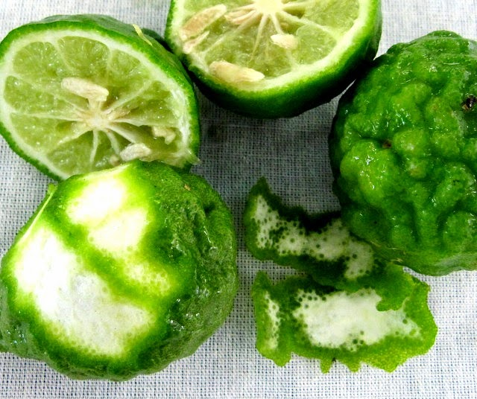

ภาพที่ 1 มะกรูด

มะกรูด เป็นพืชในสกุลส้ม (Citrus) มีถิ่นกำเนิดในประเทศลาว อินโดนีเซีย มาเลเซีย และไทย ในเอเชียตะวันออกเฉียงใต้ นิยมใช้ใบมะกรูดและผิวมะกรูดเป็นส่วนหนึ่งของเครื่องปรุงอาหารหลายชนิด นอกจากในประเทศไทยและลาวแล้ว ยังมีความนิยมในกัมพูชา เวียดนาม มาเลเซีย และอินโดนีเซีย (โดยเฉพาะบาหลี)

**ลักษณะทางพฤกษศาสตร์**

เป็นไม้ยืนต้นขนาดเล็ก เป็นไม้เนื้อแข็ง ลำต้นและกิ่งมีหนามยาวเล็กน้อย ใบเป็นใบประกอบชนิดลดรูป มีใบย่อย 1 ใบ เรียงสลับ รูปไข่ คือมีลักษณะคล้ายกับใบไม้ 2 ใบ ต่อกันอยู่ คอดกิ่วที่กลางใบเป็นตอน ๆ มีก้านแผ่ออกใหญ่เท่ากับแผ่นใบ ทำให้เห็นใบเป็น 2 ตอน กว้าง 2.5 - 4 เซนติเมตร ยาว 4 - 7

4

เซนติเมตร ใบสีเขียวแก่พื้นผิวใบเรียบเกลี้ยง เป็นมัน ค่อนข้างหนา มีกลิ่นหอมมากเพราะมีต่อมน้ำมันอยู่ ซึ่งผลแบบนี้เรียกว่า hesperidium (ผลแบบส้ม) ใบด้านบนสีเข้ม ใต้ใบสีอ่อน ดอกออกเป็นกระจุก 3 – 5 ดอก กลีบดอกสีขาว เกสรสีเหลือง ร่วงง่าย มีกลิ่นหอม มีผลสีเขียวเข้มคล้ายมะนาวผิวเปลือกนอกขรุขระ ขั้วหัวท้ายของผลเป็นจุก ผลอ่อนมีเป็นสีเขียวแก่ เมื่อผลสุกจะเปลี่ยนเป็นสีเหลืองสด พันธุ์ที่มีผลเล็ก ผิวจะขรุขระน้อยกว่าและไม่มีจุกที่ขั้ว ภายในมีเมล็ดจำนวนมาก ๆ

**สรรพคุณ**

เป็นยาบำรุงหัวใจ ขับลมในลำไส้ แก้แน่นท้องจุกเสียด กระทุ้งพิษ แก้ฝีภายในและแก้เสมหะเป็นพิษ

**การใช้ประโยชน์**

การใช้มะกรูดสระผมน่าจะรู้จักกันมาตั้งแต่สมัยโบราณ วิธีการสระ บ้างก็ใช้ผลดิบผ่าแล้วบีบน้ำสระโดยตรง บ้างก็นำไปเผา หรือต้มก่อนสระ มะกรูดยังมีใช้ในพระราชพิธีสำคัญ เช่น พระราชพิธีโสกันต์ ซึ่งระบุไว้ในพระราชพิธีสิบสองเดือนไว้ ว่าจะต้องมีผลมะกรูดและใบส้มป่อยประกอบในพิธีด้วย เข้าใจว่าน่าจะใช้เพื่อการสระผมนั่นเอง และก็สามารถนำไปล้างพื้นได้ด้วย ซึ่งเป็นสมุนไพรชนิดหนึ่งเช่นกัน

น้ำมะกรูดมีรสเปรี้ยว กลิ่นฉุนคล้ายใบ แต่ใช้น้อยกว่าน้ำมะนาว ใช้ปรุงรสเปรี้ยวแทนมะนาวได้ เช่นในปลาร้าหลน น้ำพริกปลาร้า น้ำพริกมะกรูด มะกรูดมีส่วนเปลือกที่หนา ส่วนเปลือกนิยมนำผิวมาประกอบอาหารบางชนิดด้วย ในมะกรูดมีน้ำมันหอมระเหยอยู่มาก ใบมะกรูดนั้นใส่ในต้มยำทุกชนิด น้ำยาขนมจีน ยำหอย ใส่ในแกงเช่น แกงเผ็ด แกงเทโพ แต่ถ้าใส่มากเกินไปจะมีรสขมมีกลิ่นฉุน ทั้งในใบ และผล บางครั้งสามารถนำไปใช้ไล่แมลงบางชนิดได้ผลมะกรูดผ่าซีกที่บีบน้ำออกแล้ว ใช้เป็นยาดับกลิ่นในห้องสุขาได้[3]

วิกิพีเดีย กล่าวว่า .( 2561 ).มะกรูด . สืบค้นเมื่อ 6 ธันวาคม 2561 . จาก https://th.wikipedia.org/wikiมะกรูด

**5**

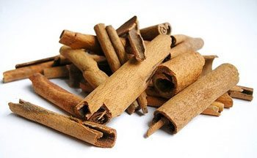**อบเชย**

อบเชย เป็นเครื่องเทศที่มีกลิ่นหอม ได้มาจากเปลือกไม้ชั้นในที่แห้งแล้วของต้นอบเชย แท่งอบเชยมีสีน้ำตาลแดง มีลักษณะเหมือนแผ่นไม้แห้งที่หดงอหลังจากโดนความชื้น มักจะเรียกตามแหล่งเพาะปลูกเช่น อบเชยจีน อบเชยลังกา อบเชยญวน เป็นต้น ในประเทศไทยไม่นิยมปลูกเพราะภูมิอากาศไม่เหมาะสม

**การใช้ประโยชน์**

นิยมใช้อบเชยในการทำเครื่องแกงเช่น พริกแกงกะหรี่ประเภทผัดที่ใช้ผงกะหรี่ ใช้เป็นไส้กะหรี่ปั๊ป หรือใช้ร่วมกับโป๊ยกั้กในอาหารคาวประเภทต้มเช่น พะโล้และเนื้อตุ๋น ส่วนในประเทศแถบตะวันตก มักใส่อบเชยในของหวาน เช่น ซินนามอนโรล ใช้ผงอบเชยละเอียดโรยหน้ากาแฟใส่นม ใช้ผงอบเชยกับน้ำตาลโรยหน้าเพรตเซล และนอกจากนี้ยังมีลูกอม หมากฝรั่ง และยาสีฟันรสอบเชยอีกด้วย

อบเชยมีสรรพคุณทางยา เนื่องจากมีแทนนินสูงที่ให้รสฝาดจึงนิยมใช้ในยาตำรับแผนโบราณเช่น เป็นส่วนผสมในยาหอมต่าง ๆ โดยใช้ส่วนของเปลือกลำต้น ใช้ในการแก้จุกเสียด แน่นท้อง หรือใช้ในการทำยานัตถุ์ใช้สูดดม เพื่อเพิ่มความสดชื่น ลดอาการอ่อนเพลีย แก้โรคท้องร่วงเพราะมีส่วนช่วยต้านแบคทีเรียในกระเพาะอาหาร ขับปัสสาวะ ช่วยในการย่อยอาหาร และสลายไขมัน ส่วนเปลือกลำต้นอายุมากกว่า 6 ปี หรือใบกิ่งยังนำมาสกัดน้ำมันหอมระเหยได้อีกด้วย ซึ่งจะมีมากในอบเชยญวนที่ให้น้ำมันหอมระเหย 2.5%

น้ำมันสกัดจากเปลือกของต้นอบเชยที่ความเข้มข้น 40 ไมโครกรัมต่อมิลลิลิตรยับยั้งการเจริญของ Streptococcus iniae ในอาหารเลี้ยงเชื้อได้ โดยสารออกฤทธิ์ที่มีส่วนสำคัญต่อการยับยั้งการเจริญของ S. iniae คือ cinnamaldehyde ปลานิลที่เลี้ยงด้วยอาหารที่ผสมด้วยน้ามันสกัดจากต้นอบเชยในอัตราส่วน 0.4% (w/w) ตายเนื่องจากการติดเชื้อ S. niae น้อยลง

6

นิยมใส่ในกาแฟในบางประเทศ ที่ควบคุมความสะอาดในการผลิตได้ เนื่องจากมีค่ากำมะถันที่ชดเชยส่วนที่ขาดของค่ากำมะถันทองแดงธรรมชาติในกาแฟได้ ทำให้ลดความเสี่ยงการเป็นเบาหวานได้สูงขึ้นอีก หรือบางครั้งมีการเรียกว่าค่าโครเมี่ยมพิโคลิเนต ที่จริงๆแล้ว โครเมี่ยมเป็นธาตุโลหะที่เป็นพิษสูง นอกจากนี้อบเชยยังมีสารจำพวกยูจีนอลประกอบอยู่เป็นจำนวนมาก แต่ผู้รับประทานควรระวังคือ ดูวันหมดอายุ หรือสังเกต คราบราดำที่กินกำมะถันอบเชยได้

วิกิพีเดีย กล่าวว่า .( 2561 ).อบเชย . สืบค้นเมื่อ 6 ธันวาคม 2561 . จาก https://th.wikipedia.org/wiki/อบเชย

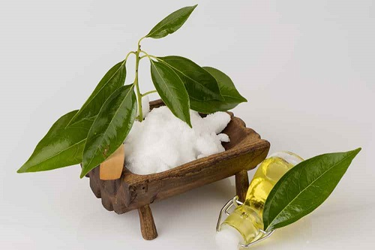**การบูร**

ภาพที่ 3 การบูร

การบูร ชื่อสามัญ Camphor, Gum camphor, Formosan camphor, Laurel camphor

การบูร ชื่อวิทยาศาสตร์ Cinnamomum camphora (L.) J.Presl[1],[5],[6] (ชื่อพ้องวิทยาศาสตร์ Camphora officinarum Nees, Laurus camphora L.[1]) จัดอยู่ในวงศ์อบเชย (LAURACEAE)

7

สมุนไพรการบูร มีชื่อท้องถิ่นอื่น ๆ ว่า การะบูน การบูร (ภาคกลาง), อบเชยญวน (ไทย), พรมเส็ง (เงี้ยว), เจียโล่ (จีนแต้จิ๋ว), จางมู่ จางหน่าว (จีนกลาง) เป็นต้น

**ลักษณะของการบูร**

ต้นการบูร เป็นพรรณไม้พื้นเมืองของประเทศจีน ญี่ปุ่น และไต้หวัน มีเขตการกระจายพันธุ์ในแถบเมดิเตอร์เรเนียน อินโดนีเซีย อินเดีย อียิปต์ แอฟริกาใต้ จาไมกา บราซิล สหรัฐอเมริกา และประเทศไทย โดยจัดเป็นไม้ยืนต้นขนาดใหญ่ ลักษณะเป็นทรงพุ่มกว้างและทึบ มีความสูงของต้นได้ถึง 30 เมตร ลำต้นมีขนาดเส้นผ่านศูนย์กลางถึง 1.5 เมตร เปลือกต้นเป็นสีน้ำตาล ผิวหยาบ ส่วนเปลือกกิ่งเป็นสีเขียวหรือเป็นสีน้ำตาลอ่อน ลำต้นและกิ่งเรียบไม่มีขน ส่วนเนื้อไม้เป็นสีน้ำตาลปนแดง เมื่อนำมากลั่นแล้วจะได้ “การบูร” ทุกส่วนมีกลิ่นหอม โดยเฉพาะที่ส่วนที่ของรากและโคนต้น ขยายพันธุ์ด้วยวิธีการเพาะเมล็ด และวิธีการปักชำ

**สรรพคุณของการบูร**

- ช่วยบำรุงธาตุในร่างกาย (การบูร, เนื้อไม้)] ช่วยแก้ธาตุพิการ (การบูร) ช่วยคุมธาตุ (เมล็ดใน, เปลือกต้น)

- การบูรมีสรรพคุณเป็นยาบำรุงหัวใจและเป็นยากระตุ้นหัวใจ (การบูร)

- ใช้เป็นยาระงับประสาท (การบูร)

- ช่วยแก้เลือดลม (การบูร) รากและกิ่งเป็นยาช่วยทำให้เลือดลมไหลเวียนดี (รากและกิ่ง)

- ช่วยแก้โรคตา (การบูร)

- ช่วยแก้อาการปวดฟัน (การบูร)

- ช่วยในการขับเหงื่อ (การบูร, เนื้อไม้)

- ช่วยแก้ไข้หวัด (การบูร)

8

- ช่วยขับผายลม แก้อาการจุกแน่นเฟ้อ เมื่อนำเกล็ดการบูรมารับประทานเพียงเล็กน้อย จะช่วยขับลมได้ แต่หากใช้ในปริมาณมากเกินไปจะทำให้เกิดอาการคลื่นไส้อาเจียน (การบูร, เนื้อไม้) เมล็ดมีสรรพคุณแก้อาการท้องอืด ท้องเฟ้อ (เมล็ด) ส่วนรากและกิ่งมีสรรพคุณแก้อาการท้องอืด ท้องเฟ้อ ลมขึ้น จุกเสียดแน่นหน้าอก (รากและกิ่ง)

- ช่วยแก้กระเพาะหรือลำไส้อักเสบ (เมล็ด)

- ช่วยแก้อาการปวดท้อง ท้องร่วง (การบูร, เนื้อไม้)แก้ปวดท้อง ปวดกระเพาะ (การบูร) แก้อาการปวดท้อง (รากและกิ่ง) ส่วนเมล็ดในมีรสฝาด เป็นยาแก้บิด ปวดเบ่ง ท้องร่วง (เมล็ดใน)

- เมล็ดใช้เป็นยาแก้อาการปวดท้องน้อย (เมล็ด)

- ช่วยแก้อาการท้องเสีย อันเนื่องมาจากกระเพาะหรือลำไส้เย็นชื้น (การบูร)

- ช่วยฆ่าพยาธิในท้อง ใช้ทะลวงทวารบริเวณใบหน้า (การบูร)

- ช่วยบำรุงกำหนัด (การบูร)

- ช่วยขับน้ำเหลือง (การบูร)

- เปลือกต้นมีรสฝาด เป็นยาสมานแผล (เปลือกต้น)

- ช่วยแก้พิษจากแมลงสัตว์กัดต่อย (การบูร)

- เปลือกต้นและใบใช้เป็นยารักษาแผลเรื้อรังเน่าเปื่อยบริเวณผิวหนัง (เปลือกต้นและใบ)

- ช่วยรักษาโรคผิวหนังเรื้อรัง โดยเกล็ดการบูรสามารถใช้เป็นยารักษาโรคผิวหนัง หรือใช้แก้อาการคันตามผิวหนังได้ (การบูร) รักษากลากเกลื้อน (การบูร), แก้ผดผื่นคัน (เปลือกต้นและใบ)

- การบูรเป็นยาช่วยระงับเชื้ออย่างอ่อน (การบูร)

- การบูรมีรสเผ็ดร้อนเป็นยาแก้ปวด (การบูร)

- ช่วยแก้อาการชักบางประเภท แก้กระตุก เส้นสะดุ้ง (การบูร)

9

ประโยชน์ของการบูร

- น้ำมันการบูรจะช่วยกระตุ้นความรู้สึกและทำให้จิตใจโล่งและปลอดโปร่ง ช่วยบรรเทาอาการปวดศีรษะและทำให้ตื่นตัว ช่วยบรรเทาอาการวิงเวียนศีรษะ เมารถ เมาเรือ

- ใช้เป็นยาชาเฉพาะที่

- ช่วยแก้รอยผิวหนังแตกในช่วงฤดูหนาว

- กิ่งก้านและใบสามารถนำมาใช้แต่งกลิ่นอาหารและขนมได้ เช่น ผลิตภัณฑ์เกี่ยวกับเนื้อสัตว์ ไส้กรอก เบคอน ข้าวหมกไก่ ลูกกวาด แยม เยลลี่ เครื่องดื่มโคคาโคลา เหล้า หรือใช้เป็นส่วนผสมในเครื่องพะโล้ เครื่องแกงมัสมั่น ผงกะหรี่ คุกกี้ ขนมเค้ก ฯลฯ ใช้แต่งกลิ่นยาและใช้เป็นส่วนประกอบของอาหารประเภทผักดอง ซอส เป็นต้น

- การบูรเมื่อนำมาวางในห้องหรือตู้เสื้อผ้าจะสามารถช่วยไล่ยุงและแมลง และยังนำมาผสมเป็นตัวดับกลิ่นอับในรองเท้าได้อีกด้วย

- ใช้เป็นส่วนผสมในตำรับยาหอมต่าง ๆ เช่น ยาหอมเทพจิตร ยาหอมทิพโอสถ ยาประสะไพล ยาธาตุบรรจบ ยาประสะกานพลู ยามันทธาตุ ยาไฟประลัยกัลป์ ยาประสะเจตพังคี ยาธรณีสัณฑะฆาต ยาธาตุอบเชย หรือนำมาใช้ทำน้ำมันไพล ลูกประคบ พิมเสนน้ำ

Medthai กล่าวว่า .( 2561 ).อบเชย . สืบค้นเมื่อ 6 ธันวาคม 2561 . จาก https://medthai.com/การบูร/

**10**

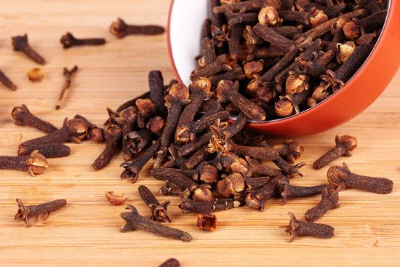**กานพลู**

กานพลู เป็นไม้ยืนต้น สูง 5 - 10 เมตร ใบเดี่ยว เรียงตรงข้าม รูปวงรีหรือรูปใบหอก กว้าง 2.5 - 4 ซม. ยาว 6 - 10 ซม. ขอบเป็นคลื่น ใบอ่อนสีแดงหรือน้ำตาลแดง เนื้อใบบางค่อนข้างเหนียว ผิวมัน ดอกช่อ ออกที่ซอกใบ กลีบดอกสีขาวและร่วงง่าย กลีบเลี้ยงและฐานดอกสีแดงหนาแข็ง ผลเป็นผลสด รูปไข่

**ประโยชน์**

ในตำรายาไทย ใช้ดอกตูมแห้งแก้ปวดฟัน โดยใช้ดอกแช่เหล้าเอาสำลีชุบอุดรูฟัน และใช้ขนาด 5 - 8 ดอก ชงน้ำเดือด ดื่มเฉพาะส่วนน้ำหรือใช้เคี้ยวแก้ท้องเสีย ขับลม แก้ท้องอืดเฟ้อ นอกจากนี้ใช้ผสมในยาอมบ้วนปากดับกลิ่นปาก พบว่าในน้ำมันหอมรเหยที่กลั่นจากดอกมีสารยูเจนอล ซึ่งมีฤทธิ์เป็นยาชาเฉพาะที่ จึงใช้แก้ปวดฟัน และมีฤทธิ์ลดการบีบตัวของลำไส้ ทำให้เกิดอาการปวดท้องลดลง ช่วยขับน้ำดี ลดอาการจุกเสียดที่เกิดจากการย่อยไม่สมบูรณ์ และสามารถฆ่าเชื้อแบคทีเรียหลายชนิดเช่น เชื้อโรคไทฟอยด์ บิดชนิดไม่มีตัว เชื้อหนองเป็นต้น นอกจากนี้ยังกระตุ้นให้มีการหลั่งเมือก และลดการเป็นกรดในกระเพาะอาหารด้วย

น้ำมันสกัดจากกานพลูความเข้มข้น 30 ไมโครกรัมต่อมิลลิลิตรสามารถยับยั้งการเจริญของ Lactococcus garvieae ในอาหารเลี้ยงเชื้อได้ เมื่อนำอาหารปลาที่ผสมน้ำมันกานพลูในอัตราส่วน 3% (w/w) มาเลี้ยงปลานิล ทำให้จำนวนการตายเนื่องจากการติดเชื้อ L. garvieae ในปลานิลลด

11

น้อยลง กานพลูเป็นส่วนประกอบในเครื่องเทศที่เรียกมะสะหล่าของอินเดีย ใช้ผสมในบุหรี่กานพลูหรือ kretex ซึ่งเป็นที่นิยมในอินโดนีเซีย ส่วนที่ใช้เป็นเครื่องเทศคือดอกตูมรวมกับก้านดอก

วิกิพีเดีย กล่าวว่า .( 2561 ).กานพลู . สืบค้นเมื่อ 6 ธันวาคม 2561 . จาก https://th.wikipedia.org/wiki/กานพลู

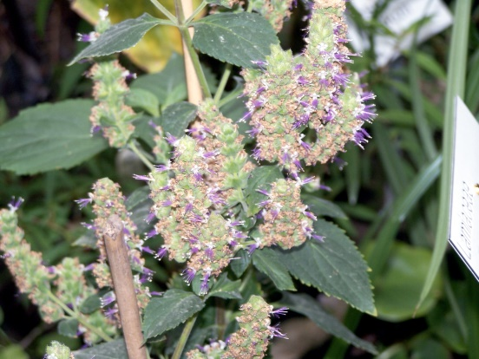**พิมเสน**

ภาพที่ 5 พิมเสน

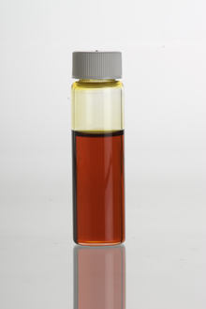

ภาพที่ 6 พิมเสน

พิมเสน ( borneol) เป็นสารประกอบอินทรีย์ชนิดไบไซคิก (มีสองวงแหวนในโครงสร้าง) และเป็นสารกลุ่มเทอร์พีน มีสูตรเคมีคือ C10H18O มีลักษณะเป็นเกล็ดสีขาวถึงไม่มีสี มีกลิ่นหอมฉุนคล้ายการบูร ติดไฟให้แสงจ้าและมีควันมาก ไม่มีเถ้า มีความถ่วงจำเพาะเท่ากับ 1.011

12

พิมเสนพบในพืชหลายชนิดเช่น หนาด (Blumea balsamifera), เปราะหอม (Kaempferia galanga), พืu

ชวงศ์ยางนา (Dipterocarpaceae) และพืชสกุล Artemisia พิมเสนเป็นสารที่ถูกออกซิไดซ์กลายเป็นสารกลุ่มคีโตน (การบูร) ได้ง่ายมาก จึงมีชื่อเรียกในอดีตว่า Borneo camphor พิมเสนสามารถสังเคราะห์ได้จากปฏิกิริยารีดักชันระหว่างการบูรกับโซเดียมบอโรไฮไดรด์ (NaBH4) ซึ่งจะได้พิมเสนในรูปไอโซบอร์เนออล (isoborneol)

พิมเสนมีสรรพคุณขับเหงื่อ ขับลม บำรุงหัวใจ แก้ลมวิงเวียนหน้ามืด ใช้ผสมในน้ำมันหอมระเหย และเป็นสารไล่แมลง อย่างไรก็ตามพิมเสนทำให้ระคายเคืองต่อดวงตา ผิวหนัง ระบบทางเดินหายใจและระบบทางเดินอาหาร

วิกิพีเดีย กล่าวว่า .( 2561 ).พิมเสน . สืบค้นเมื่อ 6 ธันวาคม 2561 . จาก https://th.wikipedia.org/wiki/พิมเสน

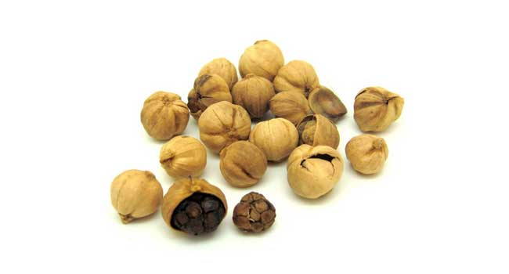**ลูกกระวาน**

ภาพที่ 7 ลูกกระวาน

กระวาน ชื่อสามัญ Best cardamom, Camphor, Clustered cardamom, Siam cardamom

กระวาน ชื่อวิทยาศาสตร์ Amomum verum Blackw. (ชื่อพ้องวิทยาศาสตร์ Amomum krervanh Pierre ex Gagnep.) จัดอยู่ในวงศ์ขิง (ZINGIBERACEAE)

13

สมุนไพรกระวาน มีชื่อท้องถิ่นอื่น ๆ ว่า ปล้าก้อ (ปัตตานี), กระวานขาว (ภาคกลาง, ภาคตะวันออก), มะอี้ (ภาคเหนือ), ข่าโคก ข่าโค่ม หมากเนิ้ง (ภาคตะวันออกเฉียงเหนือ), กระวานไทย, กระวานดำ, กระวานแดง, กระวานจันทร์, กระวานโพธิสัตว์ เป็นต้น

กระวานจัดเป็นเครื่องเทศที่มีราคาแพง ที่ซื้อขายในประเทศไทยมีอยู่ด้วยกัน 2 ชนิด คือ

กระวานไทย หรือ กระวาน (Amomum krevanh) ผลจะมีลักษณะค่อนข้างกลม ปลูกมากในทวีปเอเชียตะวันออกเฉียงใต้ ได้แก่ ประเทศอินโดนีเซีย หมู่เกาะอินเดียตะวันตก สำหรับประเทศไทยแหล่งผลิตสำคัญจะเก็บได้จากตามป่าบริเวณเขาสอยดาว ในจังหวัดจันทบุรี หรือที่เรียกว่า “กระวานจันทบุรี” ซึ่งเป็นกระวานที่มีคุณภาพดีและเป็นที่ต้องการของตลาด และยังมาจากแหล่งอื่น ๆ ทางภาคใต้อีก เช่น กระวานสงขลา กระวานสุราษฎร์ธานี แต่จะมีคุณภาพต่ำกว่ากระวานจันทบุรี[3]

กระวานเทศ หรือ กระวานแท้ (Elettaria cardamomum) ผลมีลักษณะแบนรี ซึ่งแตกต่างจากกระวานไทย กระวานเทศนี้จะปลูกมากในประเทศอินเดีย ศรีลังกา แทนซาเนีย และกัวเตมาลา[3]

**ลักษณะของกระวาน**

ต้นกระวาน จัดเป็นไม้ล้มลุกมีเหง้า มีความสูงประมาณ 2 เมตร โดยมีกาบใบหุ้มซ้อนกันทำให้ดูคล้ายลำต้น โดยต้นกระวานมักขึ้นในที่ร่มหรือใต้ร่มไม้ที่มีความชื้นสูง หรือในที่ที่มีฝนตกชุกและอยู่สูงจากระดับน้ำทะเลอย่างน้อย 800 ฟุตขึ้นไป โดยมักจะพบขึ้นทั่วไปตามไหล่เขาในบริเวณป่าดงดิบ

**สรรพคุณของกระวาน**

- ช่วยบำรุงธาตุในร่างกาย (ผลแก่, ใบ, เปลือก, เมล็ด)

- ช่วยแก้ธาตุพิการ (เมล็ด) แก้ธาตุไม่ปกติ (ผลแก่)

- ช่วยบำรุงกำลัง (ผลแก่, ใบ)

- ช่วยทำให้เจริญอาหาร (ผลแก่) แก้อาการเบื่ออาหาร (ผลแก่)

- ช่วยบำรุงโลหิตในร่างกาย (กระพี้)

14

- ช่วยแก้ไข้อันเป็นอชินโรคและอชินธาตุ (เปลือก)

- ช่วยแก้ไข้อันง่วงเหงา (ใบ, เปลือก)

- แก้ไข้เซื่องซึม (ใบ)

- ช่วยแก้อาการปวดท้อง (เมล็ด)

- แก้ลมจุกเสียดแน่นเฟ้อ ท้องอืด ท้องเฟ้อ ด้วยการใช้ผลกระวานแก่จัดประมาณ 6-10 ผล นำมาตากแห้งแล้วบดเป็นผง ใช้รับประทานครั้งละ 1-3 ช้อนชา ต้มกับน้ำ 1 ถ้วยแก้ว แล้วเคี่ยวจนเหลือครึ่งถ้วยแก้ว และนำมาใช้รับประทานเพียงครั้งเดียว (ผลแก่, ใบ)

- แก้ลมในลำไส้ (ผลแก่) ช่วยขับผายลมในลำไส้ (เมล็ด, ใบ)[1],[2] มีฤทธิ์ในการขับลม (Carminative) ด้วยการใช้ผลกระวานแก่จัดประมาณ 6-10 ผล นำมาตากแห้งแล้วบดเป็นผง ใช้รับประทานครั้งละ 1-3 ช้อนชา แล้วต้มกับน้ำ 1 ถ้วยแก้ว แล้วเคี่ยวจนเหลือครึ่งถ้วยแก้ว และนำมาใช้รับประทานเพียงครั้งเดียว (ผลแก่)

- ผลกระวานใช้ผสมกับสมุนไพรที่มีฤทธิ์เป็นยาถ่าย เช่น มะขามแขก เพื่อใช้บรรเทาอาการไซ้ท้องหรืออาการคลื่นไส้อาเจียน (ผลแก่, เมล็ด)

- ช่วยแก้อุจจาระพิการ (เมล็ด)

- ช่วยแก้อัมพาต (ผลแก่)

- ช่วยขับพยาธิในเนื้อให้ออกทางผิวหนัง (หัวและหน่อ)

- ช่วยรักษาโรคผิวหนัง (กระพี้, เปลือก)

- ผลแก่มีรสเผ็ดร้อนและมีกลิ่นหอม ประกอบไปด้วยน้ำมันหอมระเหย (Essential oil) 5-9% มีฤทธิ์ในการยับยั้งการเจริญของเชื้อแบคทีเรียบางชนิด (ผลแก่)

- ใช้เป็นส่วนประกอบในพิกัดยาไทย ได้แก่ ตำรับยา “พิกัดตรีธาตุ” ซึ่งประกอบไปด้วย กระวาน ดอกจันทน์ และอบเชย เป็นตำรับยาที่มีสรรพคุณช่วยแก้ธาตุพิการ แก้ไข้ แก้ลม แก้เสมหะ และยังจัดอยู่

15

ตำรับยา “พิกัดตรีทุราวสา” อันประกอบไปด้วย ผลกระวาน ผลราชดัด ผลโหระพาเทศ ซึ่งเป็นตำรับยาที่มีสรรพคุณช่วยแก้ลม แก้เสมหะ แก้พิษตานซาง และช่วยบำรุงน้ำดี[

Medthai กล่าวว่า .( 2561 ).กระวาน . สืบค้นเมื่อ 6 ธันวาคม 2561 . จาก https://medthai.com/กระวานไทย/

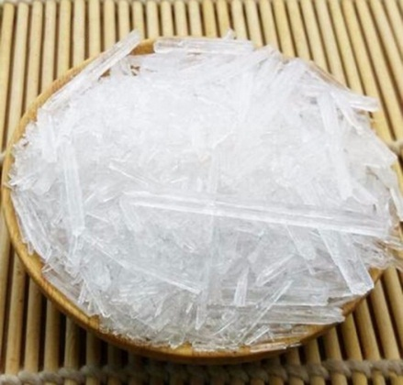**เมนทอล**

เมนทอล (อังกฤษ: menthol) เป็นสารประกอบอินทรีย์ที่มีสูตรเคมีคือ C10H20O มีลักษณะเป็นของแข็งผลึกสีขาวหรือไม่มีสี สามารถสังเคราะห์ได้[1] ในธรรมชาติพบในมินต์, มินต์ป่า, เปปเปอร์มินต์ในรูป (−)-menthol เมนทอลมีคุณสมบัติในการกระตุ้นตัวรับความรู้สึกเย็น TRPM8 ใช้เป็นยาบรรเทาปวดและยาชาเฉพาะที่

วิกิพีเดีย กล่าวว่า .( 2561 ).เมนทอล . สืบค้นเมื่อ 6 ธันวาคม 2561 . จาก <https://th.wikipedia.org/wiki/>เมนทอล

16

**สูตร 2**

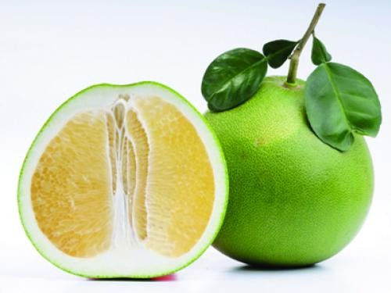**เปลือกส้มโอ**

ภาพที่ 9 ส้มโอ

ส้มโอ ชื่อสามัญ Pomelo (Pomelo มาจากคำว่า Pampelmoose ในภาษาดัตซ์ ซึ่งแปลว่า “ส้มที่มีขนาดเท่าฟักทอง”)

ส้มโอ ชื่อวิทยาศาสตร์ Citrus maxima (Burm.) Merr. จัดอยู่ในวงศ์ส้ม (RUTACEAE)

ส้มโอเป็นผลไม้ที่มีต้นกำเนิดในแถบเอเชียตะวันออกเฉียงใต้ สำหรับในประเทศนั้นจะปลูกส้มโอมากในภาคตะวันตกและยังจัดเป็นพืชเศรษฐกิจที่สำคัญของไทยเราอีกด้วย

สำหรับชาวจีนแล้ว ส้มโอถือว่าเป็นเครื่องสังเวยที่สำคัญอย่างมาก เพราะมีความเชื่อว่าหลังจากไหว้เสร็จ ถ้าผ่าผลส้มโอออกมาแล้วกลางลูกแห้ง ไม่มีน้ำ จะสื่อความหมายถึงความโชคดี นอกจากนี้ยังเป็นสัญลักษณ์ของชาวจีนที่เสียชีวิตในการกู้ชาติอีกด้วย

ส้มโอจัดเป็นผลไม้ที่มีประโยชน์หลากหลายและยังมีสรรพคุณทางยาในการรักษาโรคต่าง ๆ เพราะอุดมไปด้วยวิตามินซีซึ่งเป็นสารต่อต้านอนุมูลอิสระในปริมาณมาก และยังมีวิตามินและแร่ธาตุอื่น ๆที่จำเป็นต่อร่างกายอีกหลายชนิด โดยส่วนที่จะนำมาใช้ประโยชน์ก็มีหลายส่วน ไม่ว่าจะเป็นผล เปลือก ใบ และเมล็ด ก็ล้วนแล้วแต่มีประโยชน์ทั้งนั้น โดยเฉพาะอย่างยิ่งเปลือกและผลซึ่งเป็นส่วนที่นำมาใช้ประโยชน์มากที่สุด

17

Medthai กล่าวว่า .( 2561 ).ส้มโอ . สืบค้นเมื่อ 6 ธันวาคม 2561 . จาก https://medthai.com/ส้มโอ/

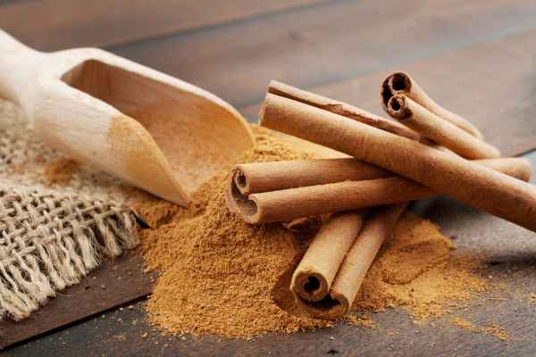**อบเชย**

ภาพที่ 10 อบเชย

อบเชย ชื่อสามัญ Cinnamon, Cassia

อบเชย ชื่อวิทยาศาสตร์ Cinnamomum spp. จัดอยู่ในวงศ์อบเชย (LAURACEAE)

สมุนไพรอบเชย มีชื่อท้องถิ่นอื่น ๆ ว่า บอกคอก (ลำปาง), พญาปราบ (นครราชสีมา), สะวง (ปราจีนบุรี), กระดังงา (กาญจนบุรี), ฝักดาบ (พิษณุโลก), สุรามิด (สุโขทัย), กระแจกโมง โมงหอม (ชลบุรี), กระเจียด เจียดกระทังหัน (ยะลา), อบเชยต้น มหาปราบ (ภาคกลาง) เป็นต้น

**ลักษณะของอบเชย**

อบเชยเป็นเครื่องยาหรือเครื่องเทศที่ได้มาจากการขูดเอาเปลือกชั้นออกให้หมด แล้วลอกเปลือกชั้นในออกจากแก่นลำต้น โดยใช้มีดกรีดตามยาวของกิ่ง แล้วนำไปผึ่งในที่ร่มสลับกับตากแดดประมาณ 5 วัน และในขณะที่ตากให้ใช้มือม้วนเอาขอบทั้งสองข้างเข้าหากัน เมื่อเปลือกแห้งแล้วจึงมัดรวมกัน โดยเปลือกอบเชยที่ดีนั้นจะต้องเป็นสีน้ำตาลอ่อนหรือสีสนิม มีความตรงและยางอย่างสม่ำเสมอ โดยยาวประมาณ 1 เมตร มีรสสุขุม เผ็ด หวานเล็กน้อย และมีกลิ่นหอมแบบเฉพาะ

**18**

**สรรพคุณของอบเชย**

- เปลือกต้นและเนื้อไม้ มีรสเผ็ด หวานชุ่ม มีกลิ่นหอม เป็นยาร้อนออกฤทธิ์ต่อไต ม้าม และกระเพาะปัสสาวะ ใช้เป็นยาบำรุงร่างกาย ทำให้ร่างกายอบอุ่น ช่วยกระจายความเย็นในร่างกาย ทำให้เลือดหมุนเวียนดี (เปลือกต้นและเนื้อไม้)

- เปลือกต้นใช้ปรุงผสมเป็นยาหอมและยานัตถุ์ ทำให้สดชื่น แก้ปวดศีรษะ แก้อาการอ่อนเพลีย (เปลือกต้น)

- ช่วยบำรุงดวงจิต บำรุงธาตุ ช่วยชูกำลัง แก้อาการอ่อนเพลีย (เปลือกต้น) ส่วนใบอบเชยต้นมีสรรพคุณเป็นยาบำรุงธาตุ และบำรุงกำลัง (ใบอบเชยไทย)

- รากอบเชยเทศ มีสรรพคุณช่วยปลุกธาตุให้เจริญ แก้พิษร้อน ส่วนเปลือกต้นอบเชยเทศมีสรรพคุณปลุกธาตุอันดับให้เจริญ (เปลือกต้นอบเชยเทศ,รากอบเชยเทศ)

- อบเชยจีนมีรสเผ็ดอมหวาน มีฤทธิ์ร้อน ช่วยบำรุงธาตุไฟในระบบไต ตับ ม้าม และหัวใจ (เปลือกต้นอบเชยจีน)

- อบเชยสามารถช่วยลดความดันโลหิตได้ ด้วยการใช้ผงอบเชยที่หาซื้อได้ทั่วไปที่เป็นแท่งนำมาบด โดยให้ใช้ผงอบเชยหนัก 1 กรัม ชงกับน้ำร้อน 1 ถ้วยกาแฟ ใช้ดื่มก่อนอาหารเช้าและเย็น (เปลือกต้น)

- ใช้ปรุงเป็นยานัตถุ์รับประทานแก้เบื่ออาหาร (เปลือกต้น) เปลือกต้นนำมาต้มกับน้ำดื่มเป็นยาบำรุงธาตุ และช่วยทำให้เจริญอาหาร (เปลือกต้นอบเชยไทย)

- อบเชยมีสรรพคุณช่วยทำให้ร่างกายมีความสามารถในการใช้อินซูลินเพื่อการสันดาปกลูโคสได้ดีขึ้น อบเชยสามารถลดการดื้ออินซูลินทำให้เซลล์ต่าง ๆ นำน้ำตาลในเลือดไปใช้เป็นพลังงานให้หมดไปไม่ค้างอยู่ในเลือด สมุนไพรอบเชยจึงเหมาะสมกับโรคเบาหวานชนิดที่ 2 สำหรับผู้เป็นโรคเบาหวาน ให้ใช้อบเชยวันละ 1 ช้อนชา หรือประมาณ 1,200 มิลลิกรัม โดยให้แบ่งการรับประทานออกเป็น 4 มื้อ ซึ่งจะได้ผงอบเชยในปริมาณ 300 มิลลิกรัม หรือมีขนาดเท่ากับแคปซูลเบอร์ 1 แต่สำหรับผู้ไม่เป็นเบาหวานสามารถกินได้วันละ 500-600 มิลลิกรัม หรือประมาณวันละ 2 แคปซูล (เปลือกของกิ่ง)

19

- เปลือกต้นใช้เป็นยาแก้ไข้หวัด ไข้สันนิบาต แก้อาการหวัด แก้อาการไอ (เปลือกต้น) เมล็ดนำมาทุบให้แตกผสมกับน้ำผึ้ง ให้เด็กกินเป็นยาแก้ไอ (เมล็ดอบเชยไทย)

- รากและใบ ใช้ต้มกับน้ำรับประทานเป็นยาแก้ไข้เนื่องจากความอักเสบของสตรีที่คลอดบุตรใหม่ ๆ (รากและใบอบเชยไทย)

- เปลือกต้นใช้ปรุงเป็นยาหอม แก้ลมวิงเวียน (เปลือกต้น) ส่วนใบสามารถนำมาปรุงเป็นยาหอม แก้ลมวิงเวียนได้เช่นกัน (ใบอบเชยไทย)

- ช่วยแก้อาการคลื่นไส้อาเจียน (เปลือกต้น)

- รากใช้ปรุงเป็นยาแก้อาการปวดฟัน (รากอบเชยไทย)

- เปลือกต้นใช้ปรุงเป็นยาน้ำ แก้อาการจุกเสียดแน่นท้อง ช่วยขับผายลม อาหารไม่ย่อย (เปลือกต้น ส่วนใบใช้ปรุงเป็นยาหอมแก้จุกเสียดแน่นท้องและลงท้อง (ใบอบเชยต้น)

- ช่วยแก้อาการท้องร่วง แก้ท้องเสีย แก้ท้องเสียในเด็ก แก้บิด ลำไส้เล็กทำงานผิดปกติ ลำไส้อักเสบ (เปลือกต้น) เมล็ดอบเชยไทย นำมาทุบให้แตกผสมกับน้ำผึ้งให้เด็กกินเป็นยาแก้บิด (เมล็ดอบเชยไทย)

- เปลือกต้นใช้แทน Cinnamon เคี้ยวกินเป็นยาแก้อาการปวดท้อง (เปลือกต้นอบเชยไทย)

- ช่วยรักษาแผลในกระเพาะอาหาร (เปลือกต้น)

- ช่วยขับพยาธิ (เปลือกต้น)

- ช่วยขับปัสสาวะ (เปลือกต้น)

- ช่วยแก้ไตหย่อน ปัสสาวะไม่รู้ตัว หรือปัสสาวะบ่อย ให้ใช้อบเชยจีน หู่จื้อ เจ็กเสี่ย เปลือกโบตั๋น อย่างละ 3-5 กรัม ซัวจูยู้ ซัวเอี๊ยะ หกเหล็ง อย่างละ 6 กรัม และเส็กตี่ 12 กรัม นำมารวมกันต้มกับน้ำรับประทาน หรือทำเป็นยาเม็ดลูกกลอนรับประทาน (เปลือกต้นอบเชยจีน)

- เปลือกต้นนำมาบดให้เป็นผงใช้โรยรักษาแผลกามโรค (เปลือกต้น)

20

- ช่วยแก้อาการปวดประจำเดือนของสตรี (เปลือกต้น)

- รากนำมาต้มให้สตรีกินหลังการคลอดบุตร และลดไข้หลังการผ่าตัด (รากอบเชยไทย)

- น้ำต้มเปลือกต้นใช้ดื่มเป็นยาแก้ตับอักเสบ (เปลือกต้น)

- เปลือกต้นมีสรรพคุณเป็นยาห้ามเลือด ช่วยสมานแผล (เปลือกต้น)

- ใบอบเชยเทศมีสรรพคุณเป็นยาฆ่าเชื้อ (ใบอบเชยเทศ)

- น้ำมันอบเชยเทศมีฤทธิ์ฆ่าเชื้อจุลินทรีย์และเชื้อรา แต่ทำให้เกิดอาการระคายเคือง (เข้าใจว่าคือน้ำมันจากเปลือกต้น)

- น้ำยางจากใบใช้เป็นยาทาแผลถอนพิษของยางน่อง (ใบอบเชยไทย)

- ใบใช้ตำเป็นยาพอกแก้อาการปวดรูมาติสซั่ม (ใบอบเชยไทย)

- ช่วยแก้อาการปวด แก้ปวดหลัง ปวดเอวเนื่องจากไตหย่อน ไม่มีกำลัง แก้ปวดตามข้อ ปวดตามบ่าหรือไหล่ (เปลือกต้นและเนื้อไม้)

- คนเมืองจะใช้รากอบเชยไทย นำมาต้มกับน้ำดื่มเป็นยาแก้อาการปวดหลังปวดเอว (รากอบเชยไทย)

- ช่วยแก้ลมอัณฑพฤกษ์ (เปลือกต้น)

- รากมีรสหอมสุขุม มีสรรพคุณช่วยแก้ลมอัมพฤกษ์ (รากอบเชยเทศ)

- อบเชยจัดอยู่ในพิกัดยาไทยร่วมกับสมุนไพรอื่น ๆ หลายตำรับ ได้แก่ พิกัดตรีธาตุ (เป็นยาแก้ธาตุพิการ แก้ลม แก้ไข้ แก้เสมหะ), พิกัดตรีทิพย์รส (เป็นยาบำรุงธาตุ บำรุงโลหิต บำรุงกระดูก บำรุงตับปอดให้เป็นปกติ แก้ลมในกองเสมหะ), พิกัดจตุวาตะผล (เป็นยาบำรุงธาตุ แก้ไข้ แก้พรรดึก ขับผายลม แก้ลมกองริดสีดวง แก้ตรีสมุฏฐาน), พิกัดทศกุลาผล (เป็นยาบำรุงธาตุ บำรุงกำลัง บำรุงดวงจิตให้แช่มชื่น แก้ไข้ แก้ไข้เพื่อดี แก้เสมหะ บำรุงปอด ขับลมในลำไส้ แก้รัตตะปิตตะโรค แก้ลมอัมพฤกษ์ อัมพาต) เป็นต้น

**21**

**ประโยชน์ของต้นอบเชย**

- เปลือกต้นใช้เป็นเครื่องเทศ ยาขับลม แต่งกลิ่น บดให้เป็นผงใช้เป็นเครื่องเทศใส่อาหาร ใส่ในเครื่องสำอาง น้ำมันจากเปลือกไม้ต้นใช้แต่งกลิ่นอาหารและเครื่องดื่ม เช่น ลูกวาด ขนมหวาน เหล้า รวมไปถึงเภสัชภัณฑ์ สบู่ ยาเตรียมที่ใช้สำหรับช่องปาก ใช้เป็นส่วนผสมในยาแก้ท้องอืดท้องเฟ้อ ยาขับลม ใช้เป็นยาฆ่าเชื้อโรคและกันบูด เป็นต้น ส่วนเปลือกอบเชยชวามักนำมาใช้ผสมเครื่องแกงมัสมั่น และแต่งกลิ่นข้าวหมกไก่

- เปลือกต้นอบเชยเมื่อนำมาย่างไฟจะมีกลิ่นหอม นิยมนำมาใส่ในแกงมัสมั่นและอาการประเภทต้มหรือตุ๋นเนื้อสัตว์ต่าง ๆ เพื่อลดความคาว หรือจะลองหาผงอบเชยมาเหยาะลงในอาหารหรือเครื่องดื่มก็ได้ อย่างเช่น ชา กาแฟ น้ำผลไม้ แซนด์วิช ก็ได้ แล้วแต่จะดัดแปลงสูตร

- ใบอบเชยเทศมีน้ำมัน ใช้สำหรับแต่งกลิ่น แต่งกลิ่นเครื่องสำอาง แต่งกลิ่นสบู่ ใช้เป็นสารตั้งต้นในการผลิตน้ำหอม ใช้เป็นแหลงของสารยูจีนอลเพื่อนำมาสังเคราะห์เป็นสารวานิลลิน ใช้เป็นส่วนผสมในยาทาถูนวด- - - เพื่อบรรเทาอาการปวดตามข้อ

- ชาวกะเหรี่ยงเชียงใหม่จะใช้เปลือกต้นอบเชยไทยนำมาตากให้แห้งแล้วนำไปเคี้ยวกินกับหมาก

- ชาวม้งจะใช้เปลือกไม้ของอบเชยไทย นำไปตากแห้งแล้วตำให้เป็นผง นำไปทำธูป มีกลิ่นหอม

- เนื้อไม้อบเชยไทยมีกลิ่นหอมคล้ายการบูร เนื้อไม้หยาบและค่อนข้างเหนียว สามารถนำมาใช้ในการแกะสลักทำหีบใส่ของเพื่อป้องกันแมลง ทำเครื่องเรือน หรือทำไม้บุผนังที่สวยงามได้

- สำหรับเรื่องสิว อบเชยก็สามารถช่วยได้เช่นกัน ด้วยการใช้ผงอบเชย 1 ช้อนชา ผสมกับน้ำผึ้ง 3 ช้อนชา แล้วคนให้เข้ากัน จากนั้นนำมาป้ายลงบนหัวสิวก่อนเข้านอน แล้วค่อยล้างออกในตอนเช้าด้วยน้ำอุ่น โดยให้ทำติดต่อกัน 2 สัปดาห์ สิวจะค่อย ๆ หมดไป (ข้อมูลจาก Woman plus)

Medthai กล่าวว่า .( 2561 ).อบเชย . สืบค้นเมื่อ 6 ธันวาคม 2561 . จาก https://medthai.com/อบเชย

**22**

**การบูร**

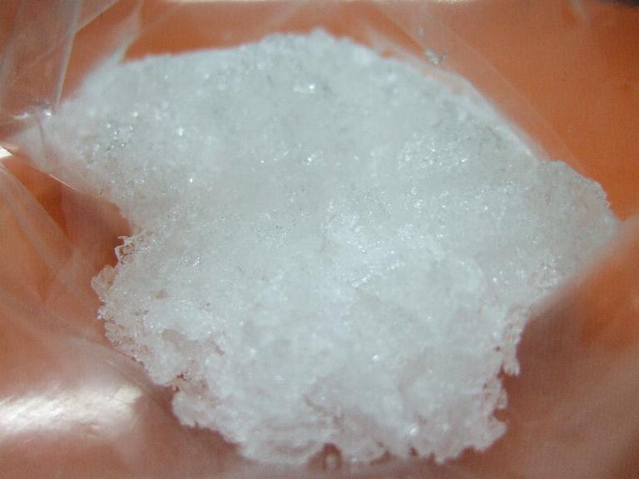

การบูร ชื่อวิทยาศาสตร์ Cinnamomum camphora (L.) J.Presl อยู่ในวงศ์อบเชย พบได้ในหลายประเทศในเอเชียเช่น จีน ไทย ญี่ปุ่น เป็นต้น มีการกระจายพันธุ์ไปหลายพื้นที่ทั่วโลกอย่างสหรัฐอเมริกา บราซิล อินเดียหรืออียิปต์ การบูรมีชื่อเรียกตามท้องถิ่นหลายชื่อเช่น อบเชยญวน(ไทย), เจียโล่(จีนแต้จิ๋ว), จางมู่(จีนกลาง) เป็นต้น

การบูรเป็นผลึกของแข็งสีขาวขุ่น ที่สกัดมาจากต้นการบูร ผลึกการบูรจะแทรกอยู่ตามเนื้อไม้ทั่วทั้งต้น แต่จะพบมากที่สุดในแก่นของรากและลำต้น ส่วนที่อยู่ตรงโคนจะพบมากกว่าส่วนที่อยู่สูงขึ้นไป ลักษณะเป็นเกล็ดกลมๆ สีขาว อาจจะจับตัวกันเป็นก้อนอย่างหลวมๆ หรือแตกเป็นเม็ดร่วนๆ ก็ได้ มีรสร้อน กลิ่นหอมเย็น ระเหิดง่ายหากวางทิ้งไว้ มักถูกสกัดนำมาใช้ประโยชน์ในด้านยาสมุนไพรต่างๆ

**ลักษณะทางพฤกษศาสตร์ของการบูร**

- ลำต้น การบูรเป็นไม้ยืนต้นขนาดใหญ่ สามารถสูงได้ถึง 30 เมตร เปลือกลำต้นหยาบแตกเป็นร่องๆ มีสีน้ำตาลอมเทา ส่วนกิ่งเป็นสีเขียวหรือน้ำตาลอ่อน เนื้อไม้มีสีน้ำตาลแดง ใบเป็นทรงพุ่มหนาทึบแผ่กว้าง ผลึกการบูรส่วนใหญ่สกัดได้จากส่วนรากและลำต้น ส่วนกิ่งและใบหรือยอดอ่อนมีการบูรน้อยมาก

- ใบ ใบเป็นใบเดี่ยว มีลักษณะยาวเรียว รูปไข่ โคนใบและปลายใบแหลม ใบอ่อนมีสีแดงอมเขียว ใบแก่หน้าใบสีเขียวเข้มแต่ท้องใบเป็นสีเขียวอมเทา แผ่นใบหนาเรียบเป็นมันและค่อนข้างเหนียว ขอบใบเรียบ เส้นใบออกมาจากโคนไปแล้วแตกออกเป็น 3 เส้น

23

- ดอก ดอกออกเป็นช่อตามง่ามใบ ดอกหนึ่งช่อมีดอกย่อยไม่มาก ดอกมีสีขาวอมเหลือง กลีบดอกรวมมี 6 กลีบ ผิวกลีบด้านนอกเรียบด้านในมีขน มีเกสรตัวผู้ 9 ก้านเรียงเป็นวง วงละ 3 ก้าน วงที่อยู่ในสุดเป็นหมัน ก้านเกสรตัวผู้มีขน ส่วนตัวเกสรตัวเมียค่อนข้างกลม ก้านสั้นประมาณ 1 มิลลิเมตรและไม่มีขน มีใบประดับแต่หลุดร่วงได้ง่าย

- ผล มีลักษณะเป็นทรงกลม ผิวเรียบ ผลอ่อนมีสีเขียวเข้ม ผลสุกเป็นสีดำ ด้านในมีเนื้อและเมล็ด 1 เมล็ด ที่จุกผลคือส่วนที่เคยเป็นฐานดอกมาก่อน

**สรรพคุณของการบูร**

1. การบูรใช้แก้ปวดเมื่อยตามร่างกาย โดยอาจจะผสมทำเป็นขี้ผึ้งแล้วนำมาทาถูกนวดในบริเวณที่มีอาการ แก้เคล็ดขัดยอก บวม ฟกช้ำ ปวดตามข้อ เส้นเอ็นและกล้ามเนื้อ ข้อมือข้อเท้าพลิกจากการเล่นกีฬาหรืออุบัติเหตุต่างๆ

2. การบูรช่วยบรรเทาปวดและแก้พิษจากการถูกแมลงสัตว์กัดต่อย ช่วยให้ปวดและบวมน้อยลง

3. การบูรช่วยขับเหงื่อ ขับลม บรรเทาอาการท้องอืดท้องเฟ้อ จุกเสียดแน่น บำรุงธาตุ ทำให้เลือดลมไหลเวียนได้ดี

4. การบูรมีสรรพคุณแก้ไข้ ลดเสมหะในปากและลำคอ สูดดมทำให้จมูกโล่งขึ้น แก้ไอ บรรเทาอาการหวัด คัดจมูก

5. การบูรช่วยขับปัสสาวะ ขับน้ำเหลือง แก้ปวดท้องจากท้องร่วง ปวดบิดและท้องเสียแบบไม่ติดเชื้อ แก้โรคกระเพาะหรือลำไส้อักเสบ

8. การบูรใช้เป็นยาแก้ปวด เช่น ปวดฟัน เป็นยาระงับประสาท มีฤทธิ์ในการระงับเชื้ออย่างอ่อน

9. การบูรใช้เป็นยาสมานแผล รักษาแผลเปื่อยตามผิวหนัง

**24**

**ประโยชน์ของการบูร**

1. การบูรใช้เป็นส่วนผสมในยาหอมต่างๆ น้ำมันไพล พิมเสนน้ำ ช่วยให้สดชื่น แก้ลม วิงเวียนศีรษะ หน้ามืดตาลาย บรรเทาอาการหวัด คัดจมูก เมารถ เป็นต้น

2. ประโยชน์ของการบูรช่วยไล่มดและแมลง โดยการนำการบูรไปวางในตู้หรือตามซอกหลืบต่างๆ ในห้อง ช่วยกลิ่นอับในห้อง หรือจะนำมาใส่ในรองเท้าเล็กน้อยก็ช่วยลดกลิ่นอับในรองเท้าได้เช่นกัน

3. การบูรสามารถนำมาแต่งกลิ่นอาหารและขนม เช่น ลูกกวาด เยลลี่ คุกกี้ ขนมเค้ก ไส้กรอก ข้าวหมกไก่ หรือนำไปผสมในเครื่องเทศสำหรับปรุงอาหารอย่างเครื่องแกงมัสมั่น ผงกระหรี่ เครื่องพะโล้ เป็นต้น

4. การบูรมีฤทธิ์ในการยับยั้งเชื้อโรคบางชนิด เช่น เชื้อแบคทีเรีย Escherichia coli, Staphylococcus aureus ซึ่งเป็นเชื้อที่ก่อให้เกิดโรคเกี่ยวกับระบบทางเดินอาหารและระบบอื่นๆ ในร่างกาย จึงช่วยสร้างภูมิคุ้มกันให้ร่างกาย อีกทางหนึ่งด้วย

5. การบูรใช้ประโยชน์เป็นยาชาเฉพาะที่ ช่วยกระตุ้นการทำงานของหัวใจและระบบประสาทส่วนกลาง

สุขภาพดี กล่าวว่า .( 2561 ).การบูร . สืบค้นเมื่อ 6 ธันวาคม 2561 . จาก https://sukkaphap-d.com › เคล็ดลับสุขภาพ

**กานพลู**

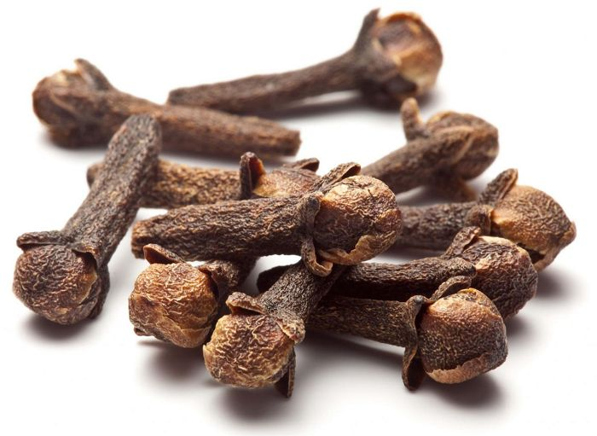

ภาพที่ 12 กานพลู

25

กานพลู ชื่อวิทยาศาสตร์ Syzygium aromaticum (L.) Merr. & L.M.Perry (ชื่อพ้องวิทยาศาสตร์ Eugenia caryophyllus (Spreng.) Bullock & S.G.Harrison, Eugenia caryophyllata Thunb.) จัดอยู่ในวงศ์ชมพู่ (MYRTACEAE)

ต้นกานพลู เป็นไม้ยืนต้นและเป็นสมุนไพรชนิดหนึ่งที่น่าใจ มีสรรพคุณทางยาหลากหลาย มีกลิ่นหอมเฉพาะตัว เป็นสมุนไพรไทยที่มีรสเผ็ด โดยมีการเพาะปลูกและเก็บเกี่ยวมากที่สุดในประเทศอินโดนีเซีย อินเดีย ปากีสถาน และศรีลังกา เป็นต้น

เรานิยมนำมาใช้ประโยชน์ได้หลายส่วน ไม่ว่าจะเป็นดอกตูม ผล ต้น เปลือก ใบ รวมไปถึงน้ำมันหอมระเหย ในบัญชียาสมุนไพร ตามประกาศคณะกรรมการแห่งชาติด้านยา (ฉบับที่ 5) มีการใช้กานพลูเป็นยารักษาอาการทางระบบไหลเวียนโลหิต (แก้ลม) โดยปรากฏอยู่ในตำรับยาหลายชนิด ได้แก่ ยาหอมเทพจิตร ยาหอมนวโกฐ ซึ่งจะมีส่วนประกอบของกานพลูร่วมกับสมุนไพรชนิดอื่น ๆ อยู่ด้วย มีสรรพคุณช่วยแก้ลม วิงเวียน อาการหน้ามืดตาลาย ใจสั่น คลื่นไส้อาเจียน และยังมีการใช้กานพลูเป็นยารักษากลุ่มอาการทางระบบอาหาร ซึ่งประกอบไปด้วย ยาธาตุบรรจบ ยาประสะกานพลู ซึ่งจะช่วยแก้อาการท้องอืดท้องเฟ้อ จุกเสียด อาหารไม่ย่อยเป็นต้น

**ประโยชน์ของกานพลู**

- กานพลูมีสารประกอบอย่างฟีโนลิกในปริมาณมาก ซึ่งมีสรรพคุณช่วยเรื่องการต่อต้านอนุมูลอิสระในร่างกาย

- ใบกานพลูมีส่วนช่วยเผาผลาญแคลอรี ช่วยลดความอยากน้ำตาล และช่วยลดและควบคุมระดับน้ำตาลในเลือด

- กานพลูแก้ปวดฟัน ด้วยการใช้น้ำมันที่กลั่นมาจากดอกตูมของดอกกานพลูประมาณ 5 หยด แล้วใช้สำลีพันปลายไม้จุ่มน้ำมันนำมาอุดในรูที่ปวดฟันจะช่วยบรรเทาอาการปวดฟันได้ หรือจะนำดอกมาเคี้ยวแล้วอมไว้ตรงบริเวณที่มีอาการปวดฟันก็ได้ หรือจะนำดอกกานพลูมาตำให้แหลก ผสมกับเหล้าขาวเล็กน้อยพอให้แฉะ แล้วนำมาอุดฟันบริเวณที่ปวด (น้ำมันสกัด) หรือจะใช้ดอกตูมที่แห้งแล้วนำมาแช่เหล้าเอาสำลีชุบอุดรูฟันก็ได้เช่นกัน

- ช่วยบรรเทาอาการคลื่นไส้อาเจียน หน้ามืดตาลาย (ดอก)

26

- ช่วยแก้อาการเหน็บชา (ดอกตูม)

- ช่วยรักษาโรคหืดหอบ (ดอกตูม)

- ช่วยแก้อาการไอ ด้วยการอมดอกกานพลู ระหว่างอมอาจจะรู้สึกชาปากบ้างเล็กน้อย (ดอกตูม)

- ช่วยรักษาโรคเลือดออกตามไรฟัน (ดอกตูม)

- ช่วยขับเสมหะ แก้เสมหะเหนียวข้น (ดอกตูม)

- ช่วยขับน้ำดี (ดอกตูม)

- มีส่วนช่วยในการดูดซึมของธาตุเหล็กให้ดียิ่งขึ้น

- ช่วยแก้น้ำเหลืองเสีย แก้เลือดเสีย (ดอกตูม)

- ช่วยขับน้ำคาวปลา (ดอกตูม)

- ช่วยแก้ลม แก้ธาตุพิการ บำรุงธาตุ (ดอกตูม)

- ช่วยขับผายลม จับลมในลำไส้ (ดอกตูม)

- เปลือกของต้นการพลู ช่วยแก้อาการปวดท้อง แก้ลม และช่วยคุมธาตุ

- ผลของกานพลูนำมาใช้เป็นเครื่องเทศ ซึ่งเป็นตัวช่วยให้มีกลิ่นหอม

- ช่วยฆ่าเชื้อแบคทีเรียได้หลายชนิด ไม่ว่าจะเป็นเชื้อบิดชนิดไม่มีตัว เชื้อหนอง เชื้อโรคไทฟอยด์ เป็นต้น (ดอกตูม)

- น้ำมันหอมระเหยจากกานพลูมีส่วนช่วยฆ่าเชื้อจากบาดแผล แมลงสัตว์กัดต่อยได้

- งานวิจัยพบว่าน้ำมันกานพลูสามารถช่วยละลายลิ่มเลือดและช่วยลดการจับตัวเป็นก้อนได้

- กานพลูเป็นหนึ่งในสมุนไพรที่นำมาใช้ในการย้อมสีผม ซึ่งจะให้สีผมที่ใกล้เคียงกับสีดำ

- น้ำมันกานพลู (Clove oil) นำมาใช้ในการแต่งกลิ่นอาหาร แต่งกลิ่นสบู่ และยาสีฟัน

27

- กานพลูเป็นหนึ่งในสมุนไพรที่แนะนำให้รับประทานของหญิงให้นมบุตรเพราะช่วยเพิ่มการไหลเวียนของโลหิต และทำให้มีน้ำนมเพิ่มมากขึ้น แต่สำหรับหญิงที่อยู่ระหว่างการตั้งครรภ์ควรหลีกเลี่ยงการใช้น้ำมันหอมระเหยกานพลู เว้นแต่จะได้รับคำแนะนำจากแพทย์หรือผู้เชี่ยวชาญ

- ผู้ผลิตบางรายได้นำกานพลูมาทำเป็นบุหรี่ หรือที่เรียกกันว่าบุหรี่กานพลู โดยมีการพัฒนาสูตรใหม่ ๆเพิ่มขึ้น ไม่ว่าจะเป็นเรื่องของรสชาติ ที่มีทั้งรสช็อกโกแลต รสบ๊วย รสวานิลลา รสผลไม้ และอื่น ๆ มากมาย แต่เหล่านี้ก็ยังถือเป็นอันตรายต่อสุขภาพอยู่ดี จึงไม่ขอแนะนำ และบุหรี่กานพลูก็มีพิษเทียบเท่ากับบุหรี่ทั่วไปอีกด้วย

- น้ำมันสกัดจากการพลูสามารถช่วยยับยั้งการเจริญเติบโตของ Lactococcus garvieae ในอาหารเลี้ยงเชื้อได้ เมื่อนำอาหารปลาที่ผสมกับน้ำมันกานพลูมาเลี้ยงปลานิล จะทำให้ปริมาณการตายเนื่องจากการติดเชื้อ L. garvieae ของปลานิลลดลง

Medthai กล่าวว่า .( 2561 ).กานพลู . สืบค้นเมื่อ 6 ธันวาคม 2561 . จาก https://medthai.com › สมุนไพร

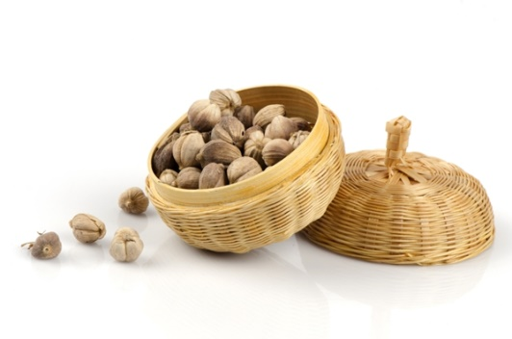**ลูกกระวาน**

ภาพที่ 13 ลูกกระวาน

กระวานไทย หรือ กระวาน (ชื่อวิทยาศาสตร์: Amomum testaceum) เป็นพืชล้มลุกชนิดหนึ่ง ชื่ออื่น ๆ ได้แก่ กระวานขาว (ภาคกลาง ภาคตะวันออก) ข่าโคม ข่าโคก หมากเนิ้ง (ตะวันออกเฉียงเหนือ) ปล้าก้อ (ปัตตานี) มะอี้ (เหนือ) กระวานดำ กระวานแดง กระวานโพธิสัตว์ กระวานจันท์

**28**

**การนำไปใช้ประโยชน์**

- ผลแก่ รสเผ็ดร้อน กลิ่นหอม ตำรายาไทยใช้แก้อาการท้องอืด ท้องเฟ้อ ช่วยขับลม และแก้แน่นจุกเสียด มีฤทธิ์ขับลมและบำรุงธาตุ แก้ธาตุไม่ปกติ บำรุงกำลัง ขับโลหิต แก้ลมในอกให้ปิดธาตุ แก้ลมเสมหะให้ปิดธาตุ แก้ลมในลำไส้ เจริญอาหาร รักษาโรครำมะนาด แก้ลมสันนิบาต แก้สะอึก แก้อัมพาต รักษาอาการเบื่ออาหาร คลื่นไส้ อาเจียน เมล็ด แก้ธาตุพิการ อุจจาระพิการ บำรุงธาตุ ขับเสมหะ แก้ปวดท้อง ขับลม นอกจากนี้ยังใช้ผสมกับยาถ่ายเพื่อบรรเทาอาการคลื่นไส้อาเจียน กระวานไทยเป็นส่วนประกอบในพิกัดยาไทย คือ พิกัดตรีธาตุ เป็นยาแก้ธาตุพิการ แก้ลม แก้เสมหะ แก้ไข้ พิกัดตรีทุราวสา เป็นยาแก้เสมหะ แก้ลม บำรุงน้ำดี แก้พิษตานซาง

- ราก แก้โลหิตเน่าเสีย ฟอกโลหิต แก้ลม เสมหะให้ปิดธาตุ รักษาโรครำมะนาด

- เมล็ด แก้ธาตุพิการ อุจจาระพิการ บำรุงธาตุ

- เหง้าอ่อน ใช้รับประทานเป็นผักได้ มีกลิ่นหอมและเผ็ดเล็กน้อย

- หัวและหน่อ ขับพยาธิในเนื้อให้ออกทางผิวหนัง

- ใบ แก้ลมสันนิบาด ขับผายลม ขับเสมหะ รักษาโรครำมะนาด แก้ไข้เซื่องซึม แก้ลม จุกเสียด บำรุงกำลัง

วิกิพีเดีย กล่าวว่า .( 2561 ).กระวาน . สืบค้นเมื่อ 6 ธันวาคม 2561 . จาก https://th.wikipedia.org/wiki/กระวานไทย

**เมนทอล**

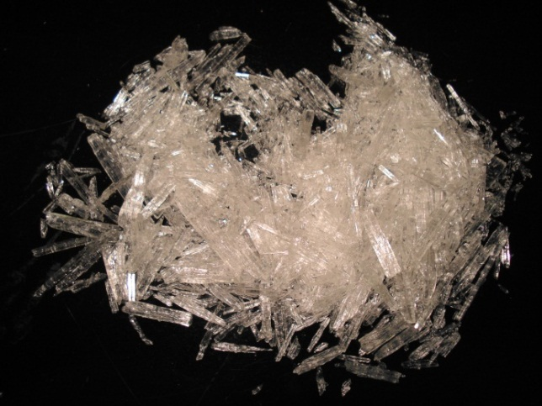

29

"เมนทอล" หรือ เกล็ดสะระแหน่ คือสารชนิดหนึ่งที่พบในน้ำมันหอมระเหยที่สกัดได้จากพืชบางชนิดเช่น สะระแหน่ไทย มินท์ หรือสะระแหน่ฝรั่ง เป็นต้น เมนทอลมีลักษณะเป็นผลึกสีขาว กลิ่นและรสชาติหอมเย็น ในใบมินท์พบสารเมนทอลอยู่มากถึง 80-89% เลยทีเดียว เนื่องจากเมนทอลมีกลิ่นหอมและมีสรรพคุณทางยาหลายอย่างจึงมักถูกนำมาใช้ประโยชน์ในด้านการปรุงแต่งกลิ่นอาหาร ขนมหวาน ขนมขบเคี้ยวต่างๆ รวมไปถึงอุตสาหกรรมเครื่องสำอางและวงการผลิตยาด้วย

**สรรพคุณและประโยชน์ของเมนทอล**

1. เมนทอลมีฤทธิ์เย็น ช่วยบรรเทาอาการวิงเวียนศีรษะ หน้ามืดตาลาย อาการเมารถเมาเรือต่างๆ คลื่นไส้อาเจียน ช่วยให้ร่างกายสดชื่นตื่นตัวมากมากขึ้น

2. เมนทอลช่วยบรรเทาอาการหวัด คัดจมูก แก้ไข้ แก้ไอ ลดการอักเสบในลำคอ บรรเทาอาการปวดศีรษะ แก้กระหายน้ำ

3. เมนทอลมีฤทธิ์เป็นยาชาอย่างอ่อน ลดอาการปวดบวม ลดการบวมของเส้นเลือดที่จมูก บรรเทาอาการเจ็บปวดที่เกิดขึ้นตามร่างกาย

6. เมนทอลช่วยลดการปวดเกร็งของกล้ามเนื้อ บรรเทาอาการปวดประจำเดือน ช่วยขับประจำเดือนและขับปัสสาวะ

7. รสหอมเย็นซ่าของเมนทอลช่วยลดกลิ่นปากได้เป็นอย่างดี

8. เมนทอลช่วยให้สดชื่น ผ่อนคลายจากความเหนื่อยล้า ลดความโกรธ ทำให้ใจเย็นขึ้น

**ประโยชน์ของเมนทอล**

1. ประโยชน์ของเมนทอลใช้แต่งกลิ่นรสยา เช่น ยาเคลือบแผลในกระเพาะอาหาร

2. เมนทอลใช้ประกอบอาหาร โดยใช้ใบมินท์ใส่ลงไปได้เลย ไม่จำเป้นต้องใช้เมนทอลสกัดเนื่องจากในใบมินท์มีเมนทอลอยู่ปริมาณมาก ช่วยแต่งกลิ่นรสอาหาร ดับกลิ่นคาวจากเนื้อสัตว์ ทำให้อาหารหอมอร่อยน่ารับประทานมากขึ้น

30

3. ประโยชน์ของเมนทอลใช้เป็นส่วนผสมสำหรับผลิตภัณฑ์ดูแลฟัน เช่น ยาสีฟัน ลูกอม หมากฝรั่ง เมนทอลช่วยดับกลิ่นปากได้เป็นอย่างดี ทำให้ลมหายใจหอมสดชื่น

4. ประโยชน์ของเมนทอลใช้เป็นส่วนผสมในเครื่องหอมต่างๆ เช่น ยาดม ยาหม่อง พิมเสนน้ำ การบูรหอมสำหรับแขวนตามตู้เสื้อผ้า เป็นต้น

สุขภาพดี กล่าวว่า .( 2561 ).เมนทอล . สืบค้นเมื่อ 6 ธันวาคม 2561 . จาก https://sukkaphap-d.com › เคล็ดลับสุขภาพ

**31**

**ขั้นตอนการทำยาดมสมุนไพร**

1. นำสมุนไพรทั้งหมด มาหั่นเป็นชิ้นเล็กๆและบุบพริกไทยดำเล็กน้อย

2. นำพิมเสน การบูร เมนทอล และน้ำมันยูคาลิปตัส มาผสมกันในถ้วยแก้วให้ละลายเป็นเนื้อเดียวกัน

3. จากนั้นนำสมุนไพรที่หั่นแล้วใส่ในขวดแก้ว

4. เติมส่วนผสมในข้อ 2 ลงไปในขวดแก้วให้ท่วมตัวสมุนไพร ปิดฝาให้สนิท

5. ตั้งขวดแก้วทิ้งไว้ประมาณ 7 วัน แล้วจึงนำมาใช้โดยทำการแยกบรรจุเป็นขวดเล็กๆ

โดยครั้งนี้ทางคณะผู้จัดทำได้เสนอการใส่การใส่กลิ่นผสมลงไปด้วย ซึ่งกลิ่นที่สามารถใช้ได้ เช่น กลิ่นมะลิ กลิ่นกุหลาบ เป็นต้น

32

**บทที่ 3**

**วิธีดำเนินการ**

**ระยะที่1 วางแผนในการดำเนินการ**

-คิดหัวข้อโครงงาน หาเรื่องที่สนใจและนำเสนอครูที่ปรึกษา

-มีการเสนอชื่อเรื่องที่ศึกษาและทางผู้จัดทำได้เลือกการทำยาดมสมุนไพร

-ปรึกษา พูดคุย เสนอความคิดเห็นเกี่ยวกับการทำยาดมสมุนไพรกับสมาชิกภายในกลุ่ม

-แบ่งหน้าที่ให้แต่ละคนภายในกลุ่มช่วยกันสืบค้นข้อมูลเกี่ยวกับยาดมสมุนไพร

**ระยะที่ 2 อุปกรณ์และส่วนผสมการทำยาดมสมุนไพร**

อุปกรณ์

1.ภาชนะสำหรับผสมสาร 2 อัน

2.ไม้พายอันเล็ก/ช้อน 1 ด้าม

3.ขวดรูปทรงกระบอกมีฝาปิดขนาดเล็ก 4 ขวด

4.ถ้วยตวงสาร 1 ใบ

ส่วนผสม

1.พิมเสน1 ขีด

2. เมนทอล 1 ขีด

3. การบูร 1 ขีด

4. กานพลู 1 ขีด

5. กระวาน2ขีด

33

6.มะกรูด2ขีด

7.เปลือกส้มโอ2ขีด

8.อบเชย1ขีด

**ระยะที่ 3 ขั้นตอนการทำยาดมสมุนไพร**

ขั้นที่ 1 ขั้นเตรียมพิมเสนน้ำ

1. นำส่วนผสมทั้ง 3 ชนิด คือ เมนทอล 3 ส่วน พิมเสน 1 ส่วน การบูร 1 ส่วนเทผสมรวมกันในภาชนะสำหรับผสมสาร

2. ใช้ไม้พายเล็กคนให้ส่วนผสมทั้งหมดละลายเป็นของเหลว (ถ้าไม่ใช้ไม้คนอาจใช้วิธีการเขย่าขวดให้ส่วนผสมละลายก็ได้)

3. นำพิมเสนที่ได้บรรจุขวดปากกว้างปิดฝาพักไว้

ขั้นที่ 2 ขั้นเตรียมสมุนไพร

1. นำสมุนไพรที่ใช้ในการทำยาดมทั้งสูตร1และสูตร2 ในที่นี้ประกอบด้วย กานพลู มะกรูด อบเชย เปลือกส้มโอ ลูกกระวาน ใส่ภาชนะรวมกันผสมคลุกเคล้าเข้าด้วยกัน

2 น้ำสมุนไพรที่ได้ใส่ในขวดปากกว้างที่เตรียมไว้ในขั้นตอนที่ 1 ปิดฝาขวดให้สนิท

3. แช่สมุนไพรในพิมเสนน้ำ 1 คืน

4. นำส่วนผสมที่ได้บรรจุในขวดมีฝาปิดเพื่อนำไปใช้ประโยชน์ต่อไป

**34**

**ระยะที่ 4 ทดสอบ**

-ผู้จัดทำได้ทดสอบความพึงพอใจของผู้ใช้งานโดยการให้คะแนนความพึงพอใจ ดังตารางที่ยกตัวอย่างมานี้

|  |  |  |  |  |  |
| --- | --- | --- | --- | --- | --- |
| สูตรยาดมสมุนไพร | คะแนนนความพึงพอใจ | | | | |
| 5 | 4 | 3 | 2 | 1 |
| สูตรที่1 |  |  |  |  |  |
| สูตรที่2 |  |  |  |  |  |

ข้อเสนอแนะ………………………………………………………………………………………………………………………………………………………………………………………………………………………………………………………………………………………………………………………………………………………………………………………………………………………………………………………………………………………………………………………..

**ระยะที่5 สรุปผล**

-ยาดมสมุนไพรสามารถช่วยทำให้ผู้ใช้งานผ่อนคลาย แก้อาการวิงเวียนศีรษะได้ดี

**35**

**บทที่ 4   
ผลการวิเคราะห์ข้อมูล**

            ในการศึกษาเรื่อง ยาดมสมุนไพร ผู้จัดทำได้ดำเนินการ และมีผลการวิเคราะห์ข้อมูลต่อไปนี้

 1.ได้ชิ้นงานยาดมสมุนไพร 2 สูตร โดยสูตรที่หนึ่งเป็นกลิ่นมะกรูดและสูตรที่สองเป็นกลิ่นเปลือกส้มโอ

   ลักษณะคือกลิ่นมีความแตกต่างกัน สามารถทำให้ผู้ที่ดมกลิ่นนั้นสดชื่นได้ตามวัตถุประสงค์

2. ความพึงพอใจของผู้ใช้งานที่มีต่อยาดมสมุนไพร

ตารางที่ 1 ข้อมูลทั่วไปของผู้ตอบแบบสอบถาม

1.อายุ

2.เพศ

       จากการเก็บรวบรวมข้อมูลจากกลุ่มตัวอย่าง จำนวน 40 คน เป็นชาย 17 คน หญิง 23 คน

มีรายละเอียดดังตารางที่ 2

|  |  |  |
| --- | --- | --- |
| รายการ | จำนวน | ร้อยละ |
| เพศ | | |
| ชาย | 17 | 42.5 |
| หญิง | 23 | 57.5 |

ตารางที่ 3 ความพึงพอใจที่มีต่อยาดมสมุนไพร  
 จากการวิเคราะห์ข้อมูลพบว่า กลุ่มตัวอย่างมีความพึงพอใจต่อยาดมสมุนไพรสูตรผิวมะกรูด ในภาพรวมอยู่ในระดับมากที่สุด เมื่อพิจารณาแต่ละรายการประเมินจะเห็นว่ารายการประเมินที่มีค่าเฉลี่ยความพึงพอใจสูงสุด 3 อันดับแรก ได้แก่ 1.ความสะดวกในการใช้งาน ( $\overline{x}$ =4.3 , S.D.=0.82)

2.ความคงทนของผลิตภัณฑ์ ( $\overline{x}$ =4.3,S.D.=0.69)  3.ขนาดของบรรจุภัณฑ์( $\overline{x}$ = 4.33, S.D.=0.69)

36

|  |  |  |  |
| --- | --- | --- | --- |
| รายการประเมิน | $$\overline{x}$$ | S.D. | แปลความหมาย |
| **1.สูตร ผิวมะกรูด** |  |  |  |
| 1.1ระดับความหอมของสมุนไพร | 4.18 | 0.87 | พึงพอใจมาก |
| 1.2ขนาดของบรรจุภัณฑ์ | 4.2 | 0.88 | พึงพอใจมาก |
| 1.3ความสะดวกในการใช้งาน | 4.3 | 0.82 | พึงพอใจมาก |
| 1.4ความคงทนของผลิตภัณฑ์ | 4.3 | 0.69 | พึงพอใจมาก |
| 1.5ความยาวนานของกลิ่น | 4.1 | 0.67 | พึงพอใจมาก |
| **2.สูตร ผิวส้มโอ** |  |  |  |
| 1.1ระดับความหอมของสมุนไพร | 3.85 | 1.08 | พึงพอใจปานกลาง |
| 1.2ขนาดของบรรจุภัณฑ์ | 4.05 | 1.01 | พึงพอใจมาก |
| 1.3ความสะดวกในการใช้งาน | 4.28 | 0.78 | พึงพอใจมาก |
| 1.4ความคงทนของผลิตภัณฑ์ | 4.33 | 0.69 | พึงพอใจมาก |
| 1.5ความยาวนานของกลิ่น | 4.03 | 0.95 | พึงพอใจมาก |
| ค่าเฉลี่ยรวม สูตรที่หนึ่ง | 4.22 | 0.79 |  |
| สูตรที่สอง | 4.11 | 0.92 |  |

เกณฑ์การประเมิน  0.00-1.5 น้อยที่สุด 2.00-2.5 น้อย 3.00-3.5 ปานกลาง 4.00-4.5 มาก

5.00 ขึ้นไป มากที่สุด

**37**

**บทที่ 5   
สรุปผล อภิปรายผล และข้อเสนอแนะ**

**สรุปผล**

1.สามารถช่วยบรรเทาอาการวิงเวียนศีรษะได้

2.ในการทำแบบสอบถาม ผู้ใช้งานพึงพอใจกับสูตรผิวมะกรูดมากกว่าผิวส้มโอ

**อภิปรายผล**

1.สามารถช่วยบรรเทาอาการวิงเวียนศีรษะได้นั้นมาจากการที่ทางคณะผู้จัดทำได้ใช้ส่วนผสมจากผิวมะกรูดในสูตรที่ 1 และผิวส้มโอในสูตรที่ 2 ซึ่งผิวของทั้งสองสิ่งนี้สามารถบรรเทาอาการได้ดี และทางคณะผู้จัดทำได้มีการนำการบูรและพิมเสนมาช่วยในการบรรเทาด้วยเนื่องจากพิมเสนเป็นสารประกอบอินทรีย์ชนิดไบไซคิก

2.ผู้ใช้งานพึงพอใจสูตรผิวมะกรูดมากกว่านั้นเป็นเพราะสารเคมีที่สำคัญที่พบได้ในผลมะกรูดก็คือน้ำมันหอมระเหย ซึ่งมีทั้งในส่วนของเปลือกผลหรือผิวมะกรูดและในส่วนของใบ โดยเปลือกผลจะมีน้ำมันหอมระเหยประมาณ 4% และในส่วนของใบนั้นจะมีน้ำมันหอมระเหยอยู่ประมาณ 0.08% และยังสกัดยากกว่าน้ำมันในเปลือกผลอีกด้วย แต่ก็ยังมีจุดเด่นตรงที่น้ำมันจากใบจะมีกลิ่นมากกว่านั่นเอง จึงนิยมใช้ทั้งน้ำมันมะกรูดทั้งจากใบและเปลือกผล ซึ่งน้ำมันหอมระเหยนี้ก็สามารถนำมาใช้ประโยชน์ได้หลายอย่างและยังมีสรรพคุณเป็นยาอีกด้วย

**ข้อเสนอแนะ**

-ในการใช้งานมีข้อควรระวังคือไม่ควรสูดดมมากจนเกินไปหรือไม่ควรดมใกล้จมูกจนเกินไป

-ควรให้ยาดมสมุนไพรอยู่ห่างจากปลายจมูกในระยะที่พอดี

-เก็บรักษาไว้ในที่ที่อุณหภูมิเหมาะสม

**การปรับปรุงงาน**

ทางคณะผู้จัดทำได้เห็นว่ายาดมสมุนไพรที่่ทำขึ้นนี้ยังไม่ประสบผลสำเร็จเท่าที่ควร เนื่องจากมีกลิ่นที่มีความแตกต่างกันน้อยเกินไป ความยาวนานของกลิ่นมีเวลาน้อยเกินไป

**การนำไปต่อยอด**

สามารถนำไปต่อยอดได้ เช่น การจำหน่ายเป็นผลิตภัณฑ์ OTOP การจัดจำหน่ายตามห้างสรรพสินค้าต่างๆ การทำเป็นกลุ่มชุมชนเพื่อทำเป็นสถานที่ศึกษาของนักท่องเที่ยวทั้งในประเทศและต่างประเทศ

38

**บรรณานุกรม**

วิกิพีเดีย กล่าวว่า .( 2561 ).มะกรูด . สืบค้นเมื่อ 6 ธันวาคม 2561 . จาก https://th.wikipedia.org/wikiมะกรูด

วิกิพีเดีย กล่าวว่า .( 2561 ).อบเชย . สืบค้นเมื่อ 6 ธันวาคม 2561 . จาก https://th.wikipedia.org/wiki/อบเชย

Medthai กล่าวว่า .( 2561 ).อบเชย . สืบค้นเมื่อ 6 ธันวาคม 2561 . จาก https://medthai.com/การบูร/

วิกิพีเดีย กล่าวว่า .( 2561 ).กานพลู . สืบค้นเมื่อ 6 ธันวาคม 2561 . จาก https://th.wikipedia.org/wiki/กานพลู

วิกิพีเดีย กล่าวว่า .( 2561 ).พิมเสน . สืบค้นเมื่อ 6 ธันวาคม 2561 . จาก https://th.wikipedia.org/wiki/พิมเสน

Medthai กล่าวว่า .( 2561 ).กระวาน . สืบค้นเมื่อ 6 ธันวาคม 2561 . จาก https://medthai.com/กระวานไทย/

วิกิพีเดีย กล่าวว่า .( 2561 ).เมนทอล . สืบค้นเมื่อ 6 ธันวาคม 2561 . จาก<https://th.wikipedia.org/wiki/>เมนทอล

Medthai กล่าวว่า .( 2561 ).ส้มโอ . สืบค้นเมื่อ 6 ธันวาคม 2561 . จาก https://medthai.com/ส้มโอ/

<https://www.honestdocs.co/pomelo>

<https://medthai.com/%E0%B8%A1%E0%B8%B0%E0%B8%81%E0%B8%A3%E0%B8%B9%E0%B8%94/>

39

**ภาคผนวก**

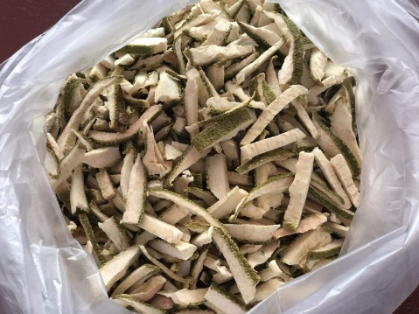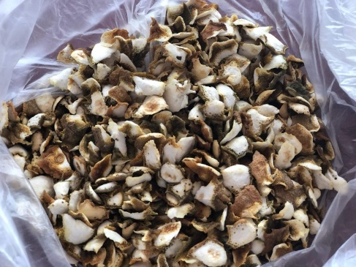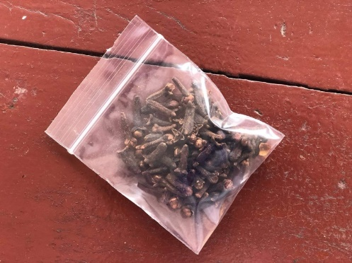

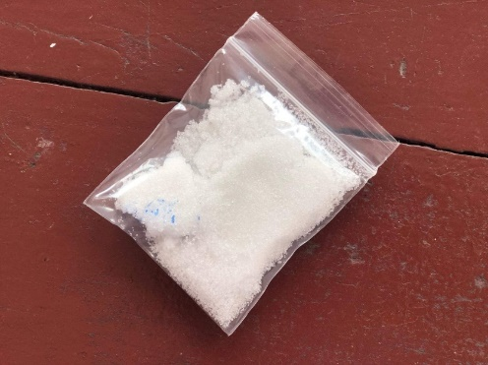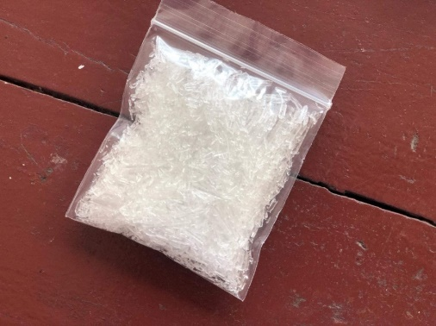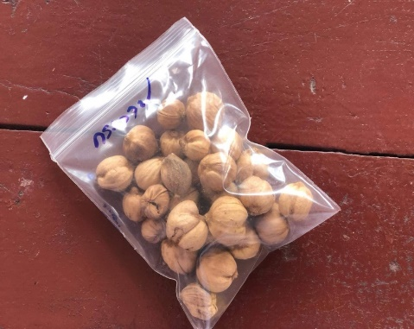

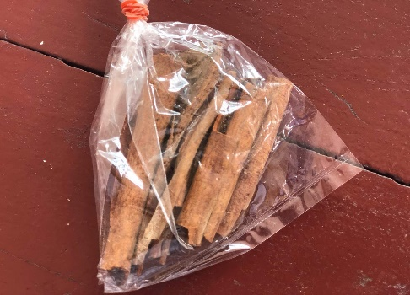

**40**

**ภาพการทำงาน /ขั้นตอนการทำงาน**

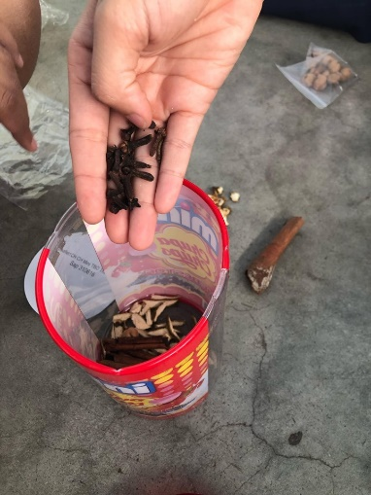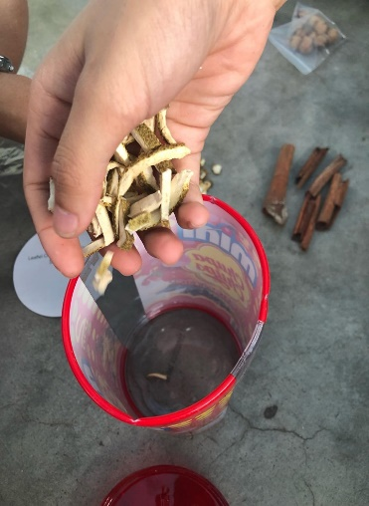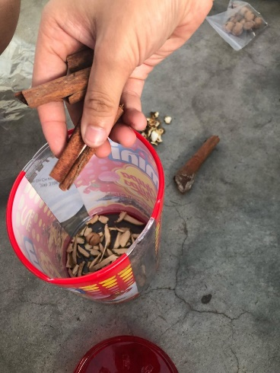

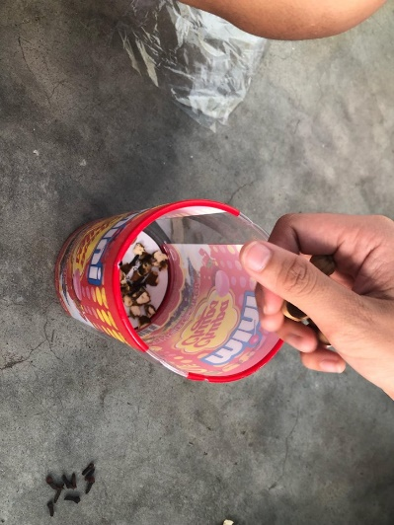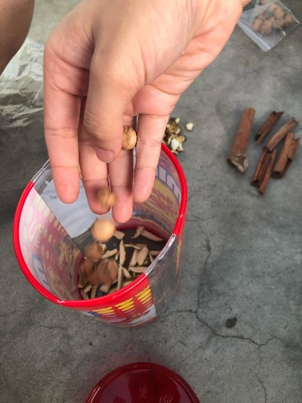

**41**

**ตัวอย่างแบบสอบถาม**

**เรื่อง** ความพึงพอใจของผู้ใช้ที่มีต่อ Perfect Herbal

**คำชี้แจง** : แบบสอบถามฉบับนี้จัดทำขึ้นเพื่อศึกษาความพึงพอใจของผู้ใช้ที่มีต่อ Perfect Herbal และเพื่อใช้ประกอบการเรียนการสอนรายวิชา การสื่อสารและการนำเสนอ (IS3) ระดับชั้นมัธยมศึกษาปีที่ 6

โปรดเขียนเครื่องหมาย ✓ ลงในช่องว่างหรือเติมข้อความตามความคิดเห็นหรือตรงตามความเป็นจริง

**ตอนที่ 1** ข้อมูลเกี่ยวกับผู้ตอบแบบสอบถาม

1. อายุ

13-15 ปี 16-18 ปี 19-21 ปี 30 ปีขึ้นไป

1. เพศ

หญิง ชาย

**ตอนที่ 2** ความพึงพอใจที่มีต่อ Perfect Herbal

|  |  |  |  |  |  |  |
| --- | --- | --- | --- | --- | --- | --- |
| ที่ | รายการ | ระดับความพึงพอใจ | | | | |
| มากที่สุด | มาก | ปานกลาง | น้อย | น้อยที่สุด |
| สูตรที่ 1 คือ ผิวมะกรูด | | | | | | |
| 1.1 | ระดับความหอมของสมุนไพร |  |  |  |  |  |
| 1.2 | ขนาดของบรรจุภัณฑ์ |  |  |  |  |  |
| 1.3 | ความสะดวกในการใช้งาน |  |  |  |  |  |
| 1.4 | ความคงทนของผลิตภัณฑ์ |  |  |  |  |  |
| 1.5 | ความยาวนานของกลิ่น |  |  |  |  |  |
| สูตรที่ 2 ผิวส้มโอ | | | | | | |
| 1.1 | ระดับความหอมของสมุนไพร |  |  |  |  |  |
| 1.2 | ขนาดของบรรจุภัณฑ์ |  |  |  |  |  |
| 1.3 | ความสะดวกในการใช้งาน |  |  |  |  |  |
| 1.4 | ความคงทนของผลิตภัณฑ์ |  |  |  |  |  |
| 1.5 | ความยาวนานของกลิ่น |  |  |  |  |  |

ข้อเสนอแนะ..................................................................................................................................................................................................................................................................................................................................................................................................................

“ขอขอบคุณที่ท่านให้ความร่วมมือ”